Міністерство освіти і науки України
Харківський національний університет радіоелектроніки
Факультет Комп’ютерної інженерії та управління__________________________
(повна назва)
Кафедра Автоматизації проектування обчислювальної техніки________________
(повна назва)
АТЕСТАЦІЙНА РОБОТА
Пояснювальна записка
_____________другий (магістерський)_____________
(рівень вищої освіти)
____________________________________________________________________
(позначення документа)
__________Інтелектуальна система управління кадровим складом ___________.
_________________________учбового підрозділу__________________________.
____________________________________________________________________.
(тема)

Виконав: студент 5 курсу, групи СКСм 17-2__
спеціальності ____________________________
123-Комп’ютерна інженерія_______________
________________________________________
(код і повна назва спеціальності)
___________ Ізотов Є.О.___________________
(прізвище, ініціали)
Керівник ___к.т.н. Шкіль О.С.______________
(посада, прізвище, ініціали)
Допускається до захисту
Зав. кафедри ___________ __________________
(підпис) (прізвище, ініціали)

-20__ р.

Харківський національний університет радіоелектроніки

Факультет Комп’ютерної інженерії та управління
Кафедра Автоматизації проектування обчислювальної техніки
Рівень вищої освіти другий (магістерський)
Напрям 123 – Комп’ютерна інженерія
(код і повна назва)

ЗАТВЕРДЖУЮ:
Зав. кафедри ____________
(підпис)
«____»___________ 20__ р.

ЗАВДАННЯ
НА АТЕСТАЦІЙНУ РОБОТУ
студентові____Ізотову Євгенію Олександровичу________________________
(прізвище, ім’я, по батькові)
1. Тема роботи | Інтелектуальна система управління кадровим складом учбового
підрозділу
затверджена наказом по університету від а а 20__ р. № а а
2. Термін подання студентом роботи до екзаменаційної комісії_ а а а 20__ р.
3. Вихідні дані до роботи | мова програмування JavaScript, framework Express, СКБД
mySQL.
4. Перелік питань, що потрібно опрацювати в роботі |  | проаналізувати Ліцензійні
умови додатку 12 постанови Кабінету Міністрів України 1187 від 23.05.2018, скласти
прикладну складову рейтингової системи, розробити процедури вираховування
індивідуального рейтингу.
5. Перелік графічного матеріалу із зазначенням креслеників, схем, плакатів,
комп’ютерних ілюстрацій (слайдів) ____________________________________________
_____________________________________________________________________________
_____________________________________________________________________________
_____________________________________________________________________________
_____________________________________________________________________________
6. Консультанти розділів роботи (п.6 включається до завдання за наявності консультантів згідно з наказом, зазначеним у п.1 )

Найменування  розділу | Консультант  (посада, прізвище, ім’я, по батькові) | Позначка консультанта  про виконання розділу
Найменування  розділу | Консультант  (посада, прізвище, ім’я, по батькові) | підпис | дата

КАЛЕНДАРНИЙ ПЛАН
№ | Назва етапів роботи | Термін виконання етапів роботи | Примітка
1 | Отримання завдання
2 | Аналіз предметної області
3 | Аналіз джерел з проблемної галузи
4 | Дослідження постанови КабМіну
5 | Дослідження прикладних технологій
6 | Складання процедури підрахунку рейтингу
7 | Оформлення пояснювальної записки
8 | Перевірка виконаного проекту керівником
9 | Захист проекту
Дата видачі завдання 1 а а 20__ р.1

Студент ф
(підпис)

Kepiвник роботи Шкіль О.С. .
(підпис) (посада, прізвище, ініціали)

РЕФЕРАТ

Пояснювальна записка атестаційної роботи магістра: – 90 с., 5 роз., 23 рис., 33 формули, 3 таблиці, 12 джерел.

ИНТЕЛЕКТУАЛЬНА СИСТЕМА, РЕЙТИНГУВАННЯ, КАДРОВИЙ СКЛАД, МЕТРИЧНА СИСТЕМА

Метою курсової роботи є розробка концепції інтелектуальної системи управління кадровим складом учбового підрозділу.
У ході виконання курсової роботи були розглянуті принципи рейтингування згідно з чинними постановами про ліцензування освітньої діяльності. Також розглянуті принципи та особливості побудови системи управління кадровим складом, виконано підбір технологічних підходів. Запропонована концепція інтелектуальної системи відповідно до наявних потреб.

ABSTRACT

Thesis: 90 p., 5 sec., 23 fig., 33 formulas, 3 tables, 12 sources.

INTELLECTUAL SYSTEM, RATING, PERSONNEL, METRIC SYSTEM

The aim of the course work is to develop a conception of the intellectual system of personnel management of the training unit.
During the course work were discussed principles rating in accordance with current regulations on licensing of educational actions. Also, principles and peculiarities of the construction of the personnel management system were considered, and the selection of technological approaches was made. The concept of the intellectual system is proposed according to the existing needs.
ЗМІСТ

ВСТУП…………………………………………………………………….…... | 7
1 СЕРВІС УПРАВЛІННЯ ПЕРСОНАЛОМ КІБЕРУНІВЕРСИТЕТА.......... | 9
2 АНАЛІЗ РІВНЯ НАУКОВОЇ ТА ПРОФЕСІЙНОЇ АКТИВНОСТІ…..…. | 19
3 ПРОГРАМНИЙ МОДУЛЬ АНАЛІЗУ КАДРОВИХ ВИМОГ .......……… | 24
3.1 Бази даних……………………………………………………………..... | 25
3.2 Інтерфейс вводу досягнень…………………………………………..... | 41
3.3 Модуль вираховування індивідуального рейтингу…………………. | 42
3.4 Розподілення прав доступу……………………………………………. | 44
4 ПРОЦЕДУРИ ПІДРАХУНКУ ІНДИВІДУАЛЬНОГО РЕЙТИНГУ……. | 52
4.1 Сладання метрики оцінювання............................................................... | 52
4.2 Нормування результатів.......................................................................... | 63
5 ІНСТРУКЦІЯ АДМІНІСТРАТОРУ.............................................................. | 70
ВИСНОВКИ…………………………………………………………………... | 78
ПЕРЕЛІК ДЖЕРЕЛ ПОСИЛАННЯ…………………………………………. | 80
ДОДАТОК А………………………………………………………………….. | 82

ВСТУП

Сьогодні більшість вищих навчальних закладів мають власні рейтингові системи оцінювання діяльності науково-педагогічних працівників. Розроблення та впровадження системи потребує виконання великого обсягу робіт, пов’язаних зі збором та обробленням інформації стосовно науково-педагогічних працівників.
Розв’язок цієї задачі через використання паперових технологій є досить важкою проблемою, оскільки потребує великих часових затрат та збільшує вірогідність помилки під час оброблення великого обсягу первинних документів. А враховуючи затвердження Кабінетом Міністрів України ліцензійних умов щодо провадження освітньої діяльності закладів освіти, якими встановлено нові організаційні, кадрові та ліцензійні умови, обсяг робіт значно збільшиться.
Тому, цілком обґрунтовано, було прийнято рішення про необхідність розроблення програмного продукту, за допомогою якого можливо вирішити питання автоматизації процесу оброблення інформації для виведення рейтингової оцінки кожного викладача університету, що дозволить істотно зменшити розмір залучених часових та людських витрат.
Об’єкт дослідження – технології і сервіси кіберфізичного онлайн рейтингування і хмарного метричного управління кадровими ресурсами університету.
Предмет дослідження – кіберсоціальні моделі процесу рейтингування в науково освітніх закладах, явищ для цифрового моніторингу і хмарного метричного управління кадровим складом університету.
Мета дослідження – істотне підвищення якості науково-освітніх процесів, шляхом створення умов, які б зумовили у спеціалістів потребу до постійного зростання та підвищення кваліфікації, часових витрат вишу на складання рейтингу кадрів та підбору гідних кандидатів на посади за рахунок розробки та впровадження розумної системи моніторингу і рейтингування кадрових ресурсів учбового закладу.
Для досягнення поставленої мети необхідно вирішити такі задачі:
- провести аналіз критеріїв ліцензування згідно з чинним законодавством;
- розробити процедури підрахунку індивідуального рейтингу науко-педагогічного працівника;
- розробити структуру системи управління кадровим складу учбового підрозділу.

1 КІБЕРФІЗИЧНИЙ УНІВЕРСИТЕТ

Кіберпростір - віртуальний простір, яке надає можливості для здійснення комунікацій та/або реалізації суспільних відносин, утворене в результаті функціонування сумісних комунікаційних систем та забезпечення електронних комунікацій з використанням мережі Інтернет та/або інших глобальних мереж передачі даних.
Кіберфізична система - це механізм, що контролюється або відстежується комп'ютерними алгоритмами і тісно пов'язаний з Інтернетом та його користувачами. В кіберфізичних системах програмне забезпечення тісно пов'язано з фізичними об'єктами.
На сьогоднішній день усе більше і більше сфер нашого життя передислоцьовують ствою діяльність в кіберпростір. Обговорюються та з’являються різноманітні концепти кіберфізичних систем, що дозволяють відкрити можливості для інновацій і значних удосконалень в соціальних середовищах і бізнес-процесах. Концепти кіберфізичних систем розроблюють або вже успішно примінюють у виробничій середі, в охороні здоров’я, у відновлюваній енергетиці, інтелектуальних будівлях, у транспорті, сільському господарстві та інших сферах.
Таким чином викладачами ХНУРЕ була представлена стаття, в якій запропонована кіберсоціальная система Smart Cyber University (CyUni), що характеризується наявністю оцифрованого простору регуляторних правил, точним моніторингом і активним кіберуправлінням адресованими компонентами науково-освітніх процесів, автоматичним генеруванням оперативних регуляторних впливів, незалежним від керівників прийняттям кібер-рішень з управління фінансовими та кадровими ресурсами, винятком паперових носіїв з науково-освітніх процесів. Таким чином кіберсоціальная система Smart Cyber University (CyUni) зможе надати:
- точний моніторинг і кіберуправління науковоосвітніми процессами;
- незалежні системи прийняття рішень щодо управлінню фінансовими та кадромими ресурсами;
- виключення паперових носіїв з науковоосвітнього процессу.
Компетентність - метрична оцінка духовної, фізичної, емоційної, інтелектуальної і професійної культури індивідуума, яка визначає його значущість для можливого застосування знань, умінь і навичок при виконанні соціальної ролі, спрямованої на підвищення якості життя людей і збереження екосистеми планети.
Метрика - спосіб вимірювання відстані між процесами або явищами шляхом порівняння їх параметрів.
В докладі зазначено, що метрика заможного вченого, міжнародного рівня, включає: знання високих технологій, іноземних мов і наукові досягнення, підтверджені публікаціями з індексами наукометричних баз даних. В свою чергу метрика іміджу університету влючає:
відсутність корупції і високий рівень зарплати співробітників;
- міжнародний рівень наукових досягнень і якості випускників;
- наявність критичної маси авторитетних в світі вчених;
- виступи науковців на провідних міжнародних конференціях;
- організація та проведення власних конференцій, спонсорованих суспільством IEEE, ACM;
- членство студентів і вчених в згаданих організаціях.
Метрика відносин - оцифрована сукупність сповіщувальної документів і регуляторних впливів (накази, положення, статути, традиції і закони), що формує основи, взаємодії, оперативного та стратегічного цифрового моніторингу та кібер-управління оцифрованими научнообразовательнимі процесами, кадрами, інфраструктурою, фінансовими і тимчасовими ресурсами, спрямовані на створення зовнішнього іміджу і внутрішнього морально-етичного клімату в цілях досягнення європейського рівня: наукових досліджень, підготовлених спеці листів і якості життя співробітників.
Відносини в вузі - головний системоутворюючий компонент, який формує успіх університету на ринку освіти. Все інше: цілі, кадри, інфраструктура, управління, наука і освіта - безпосередньо залежать від відносин. Ротація кадрів не створює якісно нову систему - заміна несправного компонента не приводить до нового сервісу, а лише відновлює стару функціональність. Для створення європейського топ-університету слід де-факто реалізувати три аксіоми легітимних (кібер) відносин:
керівник сприймає співробітника через метрику конструктивної, результативною активності вченого і віддає по його заслугах;
вчений отримує від менеджера, адекватний його метриці, сервіс, що забезпечує кар'єрне зростання, моральне і матеріальне винагороду;
вчений дивиться на колегу через призму досягнень, які викликають захоплення і приклад для наслідування.
Відносини - сукупність соціально-технологічних зв'язків між керівництвом, співробітниками і підрозділами, що формує системну структуру університету для моніторингу та управління науково-освітніми процесами, кадрами, інфраструктурою, фінансовими і тимчасовими ресурсами, на основі існуючого законодавства, статуту, положень, наказів і традицій з метою:
1) виконання актуальних наукових досліджень і створення ринкової науково-технічної продукції;
2) пропозиції якісних освітніх сервісів і підготовки затребуваних ринком фахівців з академічними і науковими ступенями;
3) підвищення іміджу вузу і залучення зовнішніх інвестицій;
4) забезпечення високого рівня життя співробітників і формування позитивного моральноетіческого клімату.
Мета CyUni-системи - підвищення якості освітніх послуг та наукових досягнень вищої школи за рахунок створення метричної системи відносин, яка регулює правила цифрового моніторингу та активного хмарно кіберуправленія науково-освітніми процесами, що дає можливість знищити корупцію, залучити зовнішні інвестиції, істотно підвищити продуктивність праці і рівень життя конструктивних вчених-професорів, які створюють ринково затребувану продукцію в формі випускників і наукових досягнень. Створення розумного кібер-університету пов'язано з інтеграцією технологій big data, cloud computing, mobile services і cyber physical systems в рамках IoT-культури на основі використання сервіс-орієнтованих платформ програмування, пропонованих провідними компаніями IBM, Google, Microsoft, NASA, Amazon, Facebook.
Хмарні сервіси Google розподіляються на наступні підгрупи:
- Обчислення. До цієї підгрупи входять сервіс розробки додатків, сервіс хмарних обчислень, сервіс управління контейнерами;
- Зберігання, що включає хмарне сховище даних, хмарне сховище сервісів, хмара управління даними, хмара великих таблиць (Рисунок 1.1);
- Великі дані. Сервіс управління запитами, хмара потоків даних, хмара процедур обробки даних, хмара обміну повідомленнями;
- Сервіси включають сервіс створення інтерфейсів, сервіс автоматичного переводу, сервіс передбачення рішень.
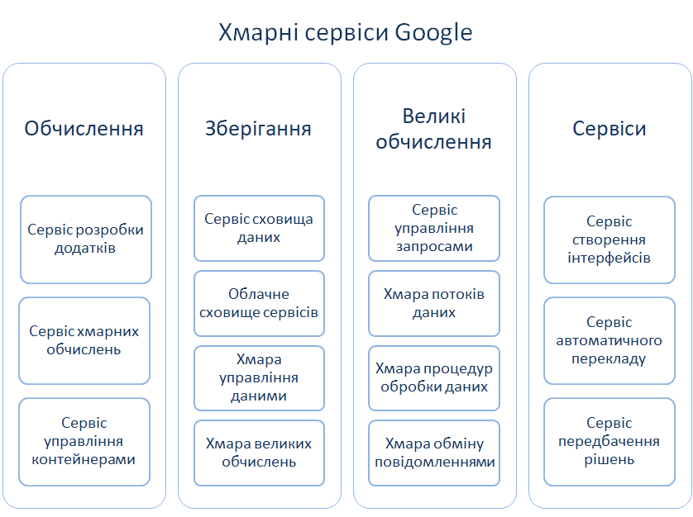

Рисунок 1.1 – Хмарні сервіси Google

Для покриття зазначених вище пунктів кіберсоціальна система університету поділяється на 12 сервісів (Рисунок 1.2).
- Хмарний кібер-сервіс захищеного електронного документообігу для цифрового моніторингу та інтелектуального кіберуправленія науково-освітніми процесами (створення, реалізація та утилізація документа), в форматі замкнутого циклу: «факт - вимір - оцінка - дія», який повністю виключає паперові носії шляхом використання Cloud -Mobile Service Computing, баз даних, цифрового підпису, ID-card, пошти та мобільного телефону.
- Хмарний кібер-сервіс мобільного голосування e-voting для моніторингу громадської думки; реалізації студентських опитувань; прийняття рішень на оперативних нарадах, засіданнях вченої ради, конференціях трудового колективу; проведення виборів експертів, студентського сенату, керівного та науково-педагогічного складу при заміщенні вакантних посад.
- Хмарний кібер-сервіс управління персоналом на основі online моніторингу, вимірювання, рейтингування та накопичення цифрових метрик компетенцій для оцінювання діяльності: студентів і всіх категорій співробітників з метою вироблення прозорих регуляторних моральних і матеріальних стимулів, вибору переможців з претендентів на вакантні позиції керівників і науково-педагогічних посад.
- Хмарний кібер-сервіс управління структурним підрозділом на основі online моніторингу, вимірювання та накопичення цифрових метрик компетенцій кафедри, пов'язаних з научнообразовательним процесом для вироблення регуляторних дій, що управляють і генерування пакета документів, необхідних для життєдіяльності.
- Хмарний кібер-сервіс оцінки якості освітніх процесів і компонентів, online тестування знань і умінь, що виключає нелегітимні відносини між викладачем і студентом при здачі іспитів і заліків.
- Хмарний кібер-сервіс управління науковими процесами на основі цифрового оцінювання діяльності вчених, підрозділів, наукових результатів, проектів і пропозицій по метриках, розробленим експертами, з метою прозорого та легітимного розподілу фінансових, кадрових і часових ресурсів між підрозділами і співробітниками.
- Хмарний кібер-сервіс надання освітніх послуг у вигляді MOOC online і onsite курсів, а також управління освітнім процесом на основі прозорого розподілу фінансових і тимчасових (кредитних) ресурсів між підрозділами і співробітниками в суворій відповідності з метричних оцінюванням вкладу кожного суб'єкта в актив і імідж університету.
- Хмарний кібер-сервіс моніторингу та управління науково-освітнім процесом студента в реальному масштабі часу, генерування і зберігання електронних документів для його супроводу в часі і просторі за допомогою створення персонального віртуального кабінету, пов'язаного з мобільним пристроєм і e-mail.
- Хмарний кібер-сервіс вимірювання і супроводу бакалаврських, магістерських та дисертаційних робіт, а також конкурсних проектів на основі інтеграції міжнародних метрик оцінювання наукової та практичної значущості результатів проведених досліджень з внутрішніми критеріями якості, розробленими експертами.
- Хмарний кібер-сервіс ліцензування та акредитації спеціальностей на основі вимірювання науково-освітньої діяльності кафедр і подальшого генерування пакета документів, необхідного для зовнішнього оцінювання якості навчальних процесів.
- Хмарний кібер-сервіс електронного 24/7 доступу та моніторингу присутності співробітників і студентів в інфраструктурних аудиторіях університету на основі використання мобільних пристроїв і ID-card, а також електронний банкінг для оплати освітніх послуг і використання корпоративних кафедральних карт для придбання товарів і послуг в межах зароблених кафедрою засобів.
- Хмарний кібер-сервіс захисту інформаційно-фізичного простору університету і санкціонування електронного доступу в усі кіберфізіческіе компоненти і процеси, пов'язані з життєдіяльністю вузу.
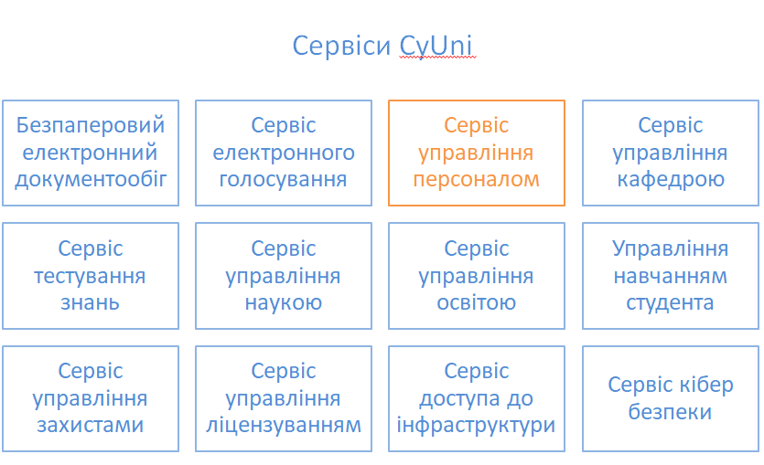

Рисунок 1.2 – Сервіси CyUni

Далі розглянемо детальніше сервіс управління кафедрою.
Інтелектуальна система управління кадровим складом надасть можливість моніторингу, вимірювання, рейтингування та накопичення цифрових метрик компетенцій для оцінювання діяльності науко-педагогічних працівників з метою вироблення прозорих регуляторних моральних і матеріальних стимулів, вибору переможців з претендентів на вакантні позиції керівників і науково-педагогічних посад.
Електронний документообіг - легітимні інтелектуальні транзакції потоків оцифрованих документів в мережі даних, призначені для реалізації безпаперових відносин із зовнішнім світом, прямого моніторингу і безпосереднього управління науково-освітніми процесами та підрозділами університету.
Сервіс управління персоналом дозволить впровадити електронний документообіг. Це означає можливість генерування цифрових документів для створення рейтингових списків і управління системою за допомогою цифрових документів, зрозумілих кібер-системі. Перехід до цифрових документів та автоматична обробка внесених даних призведе до зменшення часу на підрахунок рейтингу науко-педагогічних працівників та задіяних для цього процесу людських ресурсів.
Обчислювальна складова інтелектуальної системи управління кадровим складом повинна містити метрику для оцінювання ріня наукової та професійної активності науко-педагогічних працівників, що повинна опиратися на діюче законодавство України щодо освітніх послуг.
Кожна метрика в сервісах кібер університета повинна оперувати змінними, що формують простір вимірювання, які можуть бути як булеві, лінгвістичними, так і чисельними, нормованими в інтервалі (0,1). Багатозначність градації інтервалу існування параметра метрики між нулем і одиницею залежить від сервісів, що надаються споживачеві кіберфізіческіх систем:
- прийняття рішення - так чи ні;
- оцінки процесів або об'єктів для керівника - добре, погано, добре, задовільно - завжди потребують коментаря;
- безперервний інтервал дійсних чисел від 0 до 1 точно визначає якість однотипних процесів або явищ і ранжирує їх відповідно до заданої метрикою компетенцій.
При розрахунку рейтингів відсутня необхідність прийняття рішень та використання нечітких критеріїв оцінки не підходять для використання рейтинговою системою. Таким чином найбільш наглядним та дієвим є використання метрики, що використовує в якості оцінки параметра безперервний інтервал. Обраний підхід оцінки критеріїв дозволить отримати точні та прозорі показники, що в свою чергу сприятиме здоровій конкуренції серед кадрового складу університету.
Розробка данної системи дозволить перенести управління кадровим складом до сфери оцифрованих відношеннь, що призведе до:
- зменшення паперового документообігу для для проведення рейтингових оцінювань;
- зменшення витрат людських ресурсів для складання рейтингів;
- прозорої та доступної інформаціі щодо досягнень викладачів.

2 АНАЛІЗ РІНЯ НАУКОВОЇ ТА ПРОФЕСІЙНОЇ АКТИВНОСТІ

Однією з функцій державного управління, тобто одним із засобів впливу держави на учасників сфери вищої освіти є процес ліцензування.
У 2015 р. Кабінет Міністрів України затвердив ліцензійні умови провадження освітньої діяльності закладів освіти, якими встановив нові організаційні, кадрові та ліцензійні умови, зокрема, для вищих навчальних закладів [4]. Цим документом затверджено єдині вимоги до провадження освітньої діяльності у сфері вищої освіти – на певному рівні вищої освіти за певною спеціальністю.
З метою забезпечення об’єктивності, прозорості процесу ліцензування та неупередженості при прийнятті рішень, прийнятою постановою затверджено єдиний перелік документів, що подаються для отримання ліцензії, єдині форми заяв про видачу ліцензії та подачі документів до органу ліцензування для всіх суб’єктів здійснення освітньої діяльності. Загалом, вимоги щодо забезпечення провадження освітньої діяльності у сфері вищої освіти класифіковано за такими критеріями, як: кадрові, технологічні, організаційні.
Кадрові вимоги щодо провадження освітньої діяльності у сфері вищої освіти є принципово важливими в процесі ліцензування. Кадрове забезпечення відповідної спеціальності складається з наявності науково-педагогічних (наукових) працівників з визначенням рівня їх наукової та професійної активності.
Проаналізувавши постанову Кабінету Міністрів України №1187 про ліцензійні умови провадження освітньої діяльності, виявлено що, відповідно до пункту 30 загальних положень постанови [4] рівень наукової та професійної активності науково-педагогічного (наукового) працівника визначається за допомогою наявності переліку документів, що підтверджують такі показники:
1) наявність за останні п’ять років наукових публікацій у періодичних виданнях, які включені до наукометричних баз, рекомендованих МОН, зокрема Scopus або Web of Science Core Collection;
2) наявність не менше п’яти наукових публікацій у наукових виданнях, включених до переліку наукових фахових видань України;
3) наявність виданого підручника чи навчального посібника або монографії;
4) наукове керівництво (консультування) здобувача, який одержав документ про присудження наукового ступеня;
5) участь у міжнародних наукових проектах, залучення до міжнародної експертизи, наявність звання “суддя міжнародної категорії”;
6) проведення навчальних занять із спеціальних дисциплін іноземною мовою в обсязі не менше 50 аудиторних годин на навчальний рік;
7) робота у складі експертних рад з питань проведення експертизи дисертацій МОН або галузевих експертних рад Національного агентства із забезпечення якості вищої освіти, або Акредитаційної комісії, або їх експертних рад, або міжгалузевої експертної ради з вищої освіти Акредитаційної комісії, або трьох експертних комісій МОН/зазначеного Агентства, або Науково-методичної ради/науково-методичних комісій (підкомісій) з вищої освіти МОН;
8) виконання функцій наукового керівника або відповідального виконавця наукової теми (проекту), або головного редактора/члена редакційної колегії наукового видання, включеного до переліку наукових фахових видань України, або іноземного рецензованого наукового видання;
9) керівництво школярем, який зайняв призове місце III-IV етапу Всеукраїнських учнівських олімпіад з базових навчальних предметів, II-III етапу Всеукраїнських конкурсів-захистів науково-дослідницьких робіт учнів - членів Національного центру “Мала академія наук України”; участь у журі олімпіад чи конкурсів “Мала академія наук України”;
10) організаційна робота у закладах освіти на посадах керівника (заступника керівника) закладу освіти/інституту/факультету/відділення (наукової установи)/ філії/кафедри або іншого відповідального за підготовку здобувачів вищої освіти підрозділу/відділу (наукової установи)/навчально-методичного управління (відділу)/лабораторії/іншого навчально-наукового (інноваційного) структурного підрозділу/вченого секретаря закладу освіти (факультету, інституту)/відповідального секретаря приймальної комісії та його заступника;
11) участь в атестації наукових працівників як офіційного опонента або члена постійної спеціалізованої вченої ради (не менше трьох разових спеціалізованих вчених рад);
12) наявність не менше п’яти авторських свідоцтв та/або патентів загальною кількістю два досягнення;
13) наявність виданих навчально-методичних посібників/посібників для самостійної роботи студентів та дистанційного навчання, конспектів лекцій/практикумів/методичних вказівок/рекомендацій загальною кількістю три найменування;
14) керівництво студентом, який зайняв призове місце на I етапі Всеукраїнської студентської олімпіади (Всеукраїнського конкурсу студентських наукових робіт), або робота у складі організаційного комітету/журі Всеукраїнської студентської олімпіади (Всеукраїнського конкурсу студентських наукових робіт), або керівництво постійно діючим студентським науковим гуртком/проблемною групою; керівництво студентом, який став призером або лауреатом Міжнародних мистецьких конкурсів, фестивалів та проектів, робота у складі організаційного комітету або у складі журі міжнародних мистецьких конкурсів, інших культурно-мистецьких проектів; керівництво студентом, який брав участь в Олімпійських, Паралімпійських іграх, Всесвітній та Всеукраїнській Універсіаді, чемпіонаті світу, Європи, Європейських іграх, етапах Кубка світу та Європи, чемпіонаті України; виконання обов’язків тренера, помічника тренера національної збірної команди України з видів спорту; виконання обов’язків головного секретаря, головного судді, судді міжнародних та всеукраїнських змагань; керівництво спортивною делегацією; робота у складі організаційного комітету, суддівського корпусу;
15) наявність науково-популярних та/або консультаційних (дорадчих) та/або дискусійних публікацій з наукової або професійної тематики загальною кількістю не менше п’яти публікацій;
16) участь у професійних об’єднаннях за спеціальністю;
17) досвід практичної роботи за спеціальністю не менше п’яти років;
18) наукове консультування установ, підприємств, організацій протягом не менше двох років.
Також у 30-му пункті зазначено, що під час визначення рівня наукової та професійної активності науково-педагогічного (наукового) працівника можуть зараховуватися здобутки за попередніми місцями роботи, п’ятирічний строк може продовжуватися на час перерви в роботі з об’єктивних причин (соціальна відпустка, призов/мобілізація на військову службу чи військова служба за контрактом, тривала хвороба тощо).
Для підтвердження кваліфікації науково-педагогічного працівника закладів вищої освіти, в яких здійснюється підготовка фахівців за мистецькими, замість наукових публікацій можуть зараховуватися такі здобутки: літературні твори, переклади літературних творів, твори живопису, декоративного мистецтва, архітектури, архітектурні проекти, скульптурні, графічні, фотографічні твори, твори дизайну, музичні твори, аудіо- та відео твори, передачі (програми) організації мовлення, медіатвори, сценічні постановки, концертні програми (сольні та ансамблеві) кінотвори, анімаційні твори, аранжування творів, рекламні твори.
Таким чином, на основі викладеного матеріалу, ми можемо стверджувати, що процесс ліцензування у сфері вищої освіти слід розглядати як уніфікований порядок підготовки документів.
3 ПРОГРАМНИЙ МОДУЛЬ АНАЛІЗУ КАДРОВИХ ВИМОГ

Враховуючи показники ліцензування кадрового складу учбового закладу було сформульовано вимоги до системи рейтингування. Інтелектуальна система управління кадровим складом учбового підрозділу повинна включати:
- бази данних, що забезпечать зберігання інформаціі про індивідуальні досягнення викладача, а також рейтингові показники відповідно до зазначених пунктів;
- зручний інтерфейс, що надасть можливість вводу досягнень, перегляд рейтингових таблиць та ефективне фільтрування згідно з заданими параметрами, перегляд детальної інформації про окремого викладача та його позицію у рейтинговій таблиці взагалі або за певним показником;
- процедури вирахування індивідуального рейтингу за параметрами кадрових вимог;
- розподілення прав доступу.
Розроблена концепція інтелектуальної системи керування кадровим складом повинна бути націлена та покривати такі потреби:
- зменшення навантаження на відділ управління якістю завдяки роздільного збору інформації на кафедрах;
- зменшення потоку паперових документів при наданні результатів своєї діяльності викладачами та структурними підрозділами вузу;
- оперативність при підведенні підсумків рейтингової оцінки та їх опублікування; - автоматизація контролю оцінювання діяльності викладачів і структурних підрозділів вищого навчального закладу;
- можливість оперативного реагування при внесенні помилкових відомостей.
Переваги виконаної розробки:
- низькі вимоги до апаратної і програмної складових;
- підтримка розподілу прав доступу до введення, редагування і перегляду результатів оцінки діяльності викладачів і підрозділів;
- орієнтація на проведення оперативного та інтелектуального аналізу зібраних даних;
- гнучкі можливості масштабування системи; - низька собівартість використання.

3.1 Бази даних

Збільшення обсягу та структурної складності збережених даних, розширення кола користувачів інформаційних систем призвели до широкого поширення найбільш зручних і порівняно простих для розуміння реляційних (табличних) і не реляційних СКБД. Для забезпечення одночасного доступу до даних множині користувачів, нерідко розташованих досить далеко один від одного і від місця зберігання баз даних, створені мережні мультикористувацькі версії БД. У них тим або іншим шляхом вирішуються специфічні проблеми паралельних процесів, цілісності (правильності) і безпеки даних, а також санкціонування доступу.
База даних – сукупність даних, організованих відповідно до концепції, яка описує характеристику цих даних і взаємозв'язки між їх елементами; ця сукупність підтримує щонайменше одну з областей застосування. В загальному випадку база даних містить схеми, таблиці, подання, збережені процедури та інші об'єкти. Дані у базі організовують відповідно до моделі організації данних. Таким чином, сучасна база даних, крім саме даних, містить їх опис та може містити засоби для їх обробки.
Система управління базами даних (DBMS/СУБД) – програмне забезпечення призначене для зберігання і керування даними. Для вирішення різноманітних задач розробляються все більше і різних СУБД (Реляційні та NoSQL) і програм для роботы с ними (MySQL, PostgreSQL, MongoDB, Redis і т.д.)
СУБД основуеться на моделі бази даних – це спеціальні структури призначені для роботи з даними. Усі СуБД сильно відрізняються у тому, яким чином вони зберігають та оброблюють свої данні.
СУБД повинна надавати доступ до даних будь-яким користувачам, включаючи і тих, які практично не мають і (або) не хочуть мати уявлення про:
- фізичному розміщенні в пам'яті даних і їх описів;
- механізми пошуку запитуваних даних;
- проблеми, що виникають при одночасному запиті одних і тих же даних багатьма користувачами (прикладними програмами);
- способи забезпечення захисту даних від некоректних оновлень і (або) несанкціонованого доступу;
- підтримці баз даних в актуальному стані.
Незважаючи на те, що існує багато рішень для роботи з БД, популярними і затребуваними стають лише декілька із них. Найбільш часто застосовуваними на сьогоднішній день є реляційна СУБД та noSQL СКБД.
Реляційна модель і реляційні БД можуть бути дуже потужним інструментом, але тільки якщо програміст знає як з ними поводитися. Нещодавно, стали набирати популярність NoSQL системи з обіцянкою позбутися старих проблем БД і додати новий функціонал. Виключаючи жорстку структуру даних, при цьому зберігши реляційний стиль, ці СУБД пропонують більш вільний спосіб роботи з ними і набагато більші можливості для їх налаштування. Хоча не обходиться і без виникнення нових проблем.
В кінці 60-х років з'явилися роботи, в яких обговорювалися можливості застосування різних табличних даталогіческіх моделей даних, тобто можливості використання звичних і природних способів подання даних. Таким чином, представлена ​​в 1970 році реляційна модель запропонувала математичний спосіб структурування, зберігання і використання даних. По суті він розширив плоску і мережеву моделі, об'єднавши їх в реляційну. Основна перевага якої було об'єднання даних в групи, саме реляційна модель дозволила зберігати дані в структурованому табличному вигляді.
Завдяки десятиліттям розробки, СУБД досягли досить високого рівня в продуктивності та відмовостійкості. Досвідом розробників і адміністраторів було доведено, що всі ці інструменти відмінно справляються зі своїми функціями в додатках будь-якої складності, не втрачають даних навіть при некоректних завершеннях роботи.
Незважаючи на великі обмеження у формуванні і управлінні даними, реляційні бази даних зберігають широкі можливості по налаштуванню і пропонують досить великий функціонал.
Найменша одиниця даних реляційної моделі - це окреме атомарне для даної моделі значення даних. Так, в одній предметної області прізвище, ім'я та по батькові можуть розглядатися як єдине значення, а в іншій - як три різних значення.
Доменом називається множина атомарних значень одного і того ж типу. Сенс доменів полягає в наступному. Якщо значення двох атрибутів беруться з одного і того ж домена, то, ймовірно, мають сенс порівняння, використовують ці два атрибути. Якщо ж значення двох атрибутів беруться з різних доменів, то їх порівняння, ймовірно, позбавлене сенсу. Ставлення на доменах D1, D2, ..., Dn (не обов'язково, щоб всі вони були різні) складається з заголовка і тіла.
Заголовок складається з такій фіксованій множині атрибутів A1, A2, ..., An, що існує взаємно однозначна відповідність між цими атрибутами Ai і визначальними їх доменами Di (i = 1,2, ..., n).
Тіло складається з змінюваної в часі множині кортежів, де кожен кортеж складається в свою чергу з множин пар атрибут-значення (Ai: Vi), (i = 1,2, ..., n), по одній такій парі для кожного атрибута Ai в заголовку. Для будь-якої заданої пари атрибут-значення (Ai: Vi) Vi є значенням з єдиного домену Di, який пов'язаний з атрибутом Ai.
Реляційна база даних - це сукупність відносин, що містять всю інформацію, яка повинна зберігатися в БД. Однак користувачі можуть сприймати таку базу даних як сукупність таблиць.
До кожної реляційної бази можна віднести наступні терміни.
- Кожна таблиця складається з однотипних рядків і має унікальне ім'я;
- Рядки мають фіксоване число полів (стовпців) і значень (множинні поля і повторювані групи неприпустимі). Інакше кажучи, в кожній позиції тотлічаются один від одного хоча б єдиним значенням;
- Рядки таблиці обов'язково дозволяє однозначно ідентифікувати будь-який рядок такої таблиці;
- Стовпцям таблиці однозначно присвоюються імена, і в кожному з них розміщуються однорідні значення даних;
- Повний інформаційний зміст бази даних подається у вигляді явних значень даних і такий метод подання є єдиним. Зокрема, не існує будь-яких спеціальних "зв'язків" або покажчиків, що з'єднують одну таблицю з іншого. Зв'язки між таблицями встановлюються завдяки стовпцю таблиці, що містить унікальний ідентифікатор рядка з іншої таблиці;
- При виконанні операцій з таблицею її рядки і стовпці можна обробляти в будь-якому порядку безвідносно до їх інформаційного змісту. Цьому сприяє наявність імен таблиць і їх стовпців, а також можливість виділення будь-якої їх рядки або будь-якого набору рядків із зазначеними ознаками.
NoSQL - термін, означає ряд підходів, спрямованих на реалізацію сховищ баз даних, що мають суттєві відмінності від моделей, що використовуються в традиційних реляційних СУБД з доступом до даних засобами мови SQL.
У червні 2009 в Сан-Франциско Йоханом Оскарссон була організована зустріч, на якій планувалося обговорити нові віяння на ІТ ринку зберігання та обробки даних. Головним стимулом для зустрічі стали нові опенсорсний продукти на зразок BigTable і Dynamo. Для яскравої вивіски для зустрічі було потрібно знайти ємний і лаконічний термін, який відмінно укладався б в Твіттеровскій хештег. Один з таких термінів запропонував Ерік Еванс з RackSpace - «NoSQL». Термін планувався лише на одну зустріч і не мав під собою глибоку смислового навантаження, але так вийшло, що він поширився по світовій мережі на кшталт вірусної реклами і став де-факто назвою цілого напряму в ІТ-індустрії.
Термін планувався лише на одну зустріч і не мав під собою глибоку змістовного навантаження, але так вийшло, що він поширився по світовій мережі і став де-факто назвою цілого напряму в ІТ-індустрії.
Варто ще раз підкреслити, що термін "NoSQL" має абсолютно стихійне походження і не має загальновизнаного визначення або наукової установи за спиною. Ця назва скоріше характеризує вектор розвитку ІТ в сторону від реляційних баз даних. Розшифровується як Not Only SQL, хоча є прихильники і прямого визначення No SQL.
Нереляційні БД - клас систем, які управляють БД, істотною відмінністю яких є те, що не використовуються таблиці в якості структури зберігання. Інші відмінні риси таких систем полягають у тому, що SQL не використовується в якості мови запитів, операції з'єднання не підтримуються, що не гарантує виконання властивостей ACID.
У найбільш загальній і класичній постановці об'єктно-орієнтований підхід базується на наступних концепціях.
- Об'єкт і ідентифікатор об'єкта. Будь-яка сутність реального світу в об'єктно-орієнтованих мовах і системах моделюється у вигляді об'єкта. Будь-який об'єкт при своєму створенні отримує генерований системою унікальний ідентифікатор, який пов'язаний з об'єктом у весь час його існування і не змінюється при зміні стану об'єкта;
- Атрибути і методи. Кожен об'єкт має стан і поведінку. Стан об'єкта - набір значень його атрибутів. Значення атрибута об'єкта - це теж може бути певний об'єкт або навіть множини об'єктів. Поведінка об'єкта - набір методів (програмний код), що оперують над станом об'єкта. Даний елемент відсутній в реляційної моделі. Стан і поведінка вміщені в об'єкті; взаємодія між об'єктами проводиться на основі передачі повідомлень і виконання відповідних методів;
- Класи. Множина об'єктів з одним і тим же набором атрибутів і методів утворює клас об'єктів. Об'єкт повинен належати тільки одному класу. Допускається наявність примітивних визначених класів, об'єкти-екземпляри яких не мають атрибутів: цілі, рядки і т.д. Клас, об'єкти якого можуть служити значеннями атрибута об'єктів іншого класу, називається доменом цього атрибута.
Сучасні програми накладають вимоги, не вирішені реляційними БД, і це привело до розробки баз даних NoSQL, які мають переваги.
- Гнучка модель даних. NoSQL бази даних задовольняють багато потреб сучасних додатків. Вони надають можливість вставляти дані без визначеної схеми. База даних NoSQL не накладаються обмежень на типи даних, що зберігаються. Більш того, при необхідності в процесі роботи можна додавати нові типи даних. Це спрощує процедуру внесення істотних змін в режимі реального часу. Розробникам зазвичай доводилося додавати код на стороні додатки, щоб забезпечити контроль якості даних, наприклад, вказати наявність певних полів, типів даних або допустимих значень. Більш складні NoSQL бази даних дозволяють застосовувати правила валідації на рівні БД, що дозволяє користувачам забезпечувати управління даними через самі дані, зберігаючи при цьому гнучкість переваг динамічної схеми.
- Масштабованість і продуктивність. NoSQL бази даних не забезпечують за замовчуванням атомарность транзакцій і консистентность даних (але деякі дозволяють активувати їх за потребою), що дозволяє базі даних масштабироваться на використовуваному в реальному часі обладнанні, а це забезпечує майже необмежений зростання з більш високою пропускною здатністю і меншою затримкою, ніж реляційні бази даних. Хмарні сховища - відмінне рішення, але вони вимагають, щоб дані можна було легко розподілити між кількома серверами для забезпечення масштабування. Використання, для тестування і розробки, локального устаткування, а потім перенесення системи в хмару, де вона і працює - це саме те, для чого створені NoSQL бази даних.
- Максимальне використання хмарних обчислень і сховищ. Сховище на основі хмарних обчислень дозволяє ще краще розширювати базу даних, є економічним рішенням в порівнянні з власними серверами і самостійним обслуговуванням.
Крім різних переваг, таких як висока пропускна здатність, горизонтальна масштабованість, у нереляційних БД є деякі недоліки. Найбільш значні представлені нижче:
- більшість нереляційних БД використовують програмне забезпечення з відкритим вихідним кодом і, хоча воно себе добре зарекомендувало, але ніхто не несе відповідальності у разі відмов.
- багато нереляційних БД забезпечують властивості BASE (Basic Availability, Soft state, Eventual consistency) і жертвують стандартними властивостями ACID, щоб збільшити продуктивність.
- через нехтування властивостями ACID ступінь надійності, забезпеченої нереляціоннимі БД, нижче, ніж в реляційному випадку. Розробникам необхідно вдаватися до програмування, щоб забезпечити ACID, які, можливо, можна було легко забезпечити в реляційної БД.
За способом зберігання даних не реляційні БД прийнято поділяти на наступні типи.
- Ключ-значення. Даний підхід дозволяє зберігати дані без особливо вираженої структури. Ці дані складаються з ключа, котрий представлений рядком і фактичними даними, які є значенням в парі ключ-значення. Дані можуть бути будь-яким примітивом мови програмування (послідовність, ціле число або масив). Таким чином, це послаблює вимогу форматування даних для зберігання, позбавляючи від необхідності використання фіксовану модель даних.
- Сховища документів (документоорієнтовані БД). Сховища документів, також відомі як документо-орієнтовані БД, є в основному (комп'ютерними) програмами, використовуваними для зберігання, отримання, поновлення даних з БД. Базова структура зберігання, використовувана в таких БД - документ. Кожне сховище документів може відрізнятися по своїй реалізації даних, проте передбачається, що дані включені і закодовані в деякому стандартному форматі, наприклад, це може бути XML, BSON, PDF або документ Microsoft Office. Кожен документ представлений унікальним ключем, який є послідовністю (URI - Uniform Resource Identifier). API або мова запитів підтримують швидке вилучення документів на основі його змісту. Наприклад, запит, який отримує всі документи, в яких певне поле має деякий певне значення.
- Графові БД - безструктурні бази даних, які в якості структури даних використовують граф, вершини і ребра якого наділені певними властивостями, які представляють дані. Вершини представляються як об'єкти (люди, бізнес або будь-який інший елемент) подібно до того, як об'єкти представлені в будь-якій мові програмування. Властивості таких об'єктів представлені у вигляді ребер, які пов'язують відповідні вершини графа. Шляхом послідовного переходу від однієї вершини до іншої знаходиться необхідна інформація.
- Колоночні БД зберігають свої дані у формі стовпців на відміну від загальноприйнятої форми зберігання по рядках. Даний підхід виправданий тим, що часто виникає потреба в оновленні всього стовпця в таблиці, при цьому інші дані рядка в модифікації не потребують, тобто при зміні одного стовпчика даних інші стовпці залишаються без змін.
- Об'єктно-орієнтовані БД також зазвичай відомі як OODBMS (Object-Oriented Database Management System). Дані зберігаються у вигляді об'єктів, підтримується спадкування і, отже, можливість багаторазового використання (за аналогією з об'єктно програмуванням).
Проаналізувавши різницю між SQL- та noSQL-підходами, отримаємо наступну порівняльну характеристику.
- Структура та тип даних що зберігаються: SQL / реляційні бази даних вимагають наявності однозначно певної структури зберігання даних, а NoSQL бази даних таких обмежень не ставлять.
- Запити: незалежно від ліцензії, РСУБД реалізують SQL-стандарти, тому з них можна отримувати дані за допомогою мови SQL. Кожна NoSQL база даних реалізує свій спосіб роботи з даними.
- Масштабованість: обидва рішення легко розтягуються вертикально (наприклад, шляхом збільшення системних ресурсів). Проте, через свою сучасність, вирішення NoSQL зазвичай надають більш прості способи горизонтального масштабування (наприклад, створення кластеру з кількох машин).
- Надійність: коли мова заходить про надійність, SQL бази даних однозначно попереду.
- Підтримка: РСУБД мають дуже довгу історію. Вони дуже популярні, і тому отримати підтримку, платну чи ні, дуже легко. Тому, при необхідності, вирішити проблеми з ними набагато простіше, ніж з NoSQL, особливо якщо проблема складна за своєю природою (наприклад, при роботі з MongoDB).
- Зберігання та доступ до складних структур даних: за своєю природою реляційні бази даних припускають роботу з складними ситуаціями, тому і тут вони перевершують NoSQL-рішення.
Також при виборі моделі БД необхідно враховувати можливість взаємодії та інтеграції бази даних з уже існуючими, особливо з продуктами, що можуть імплементовувати лише модуль однієї великої системи.
Опираючить на те, що більшість вже розроблених сервісів та систем університету використовують реляційну систему баз даних.
Далі розглянемо розроблену реляційну модель даних для системи управління кадровим складом університету.

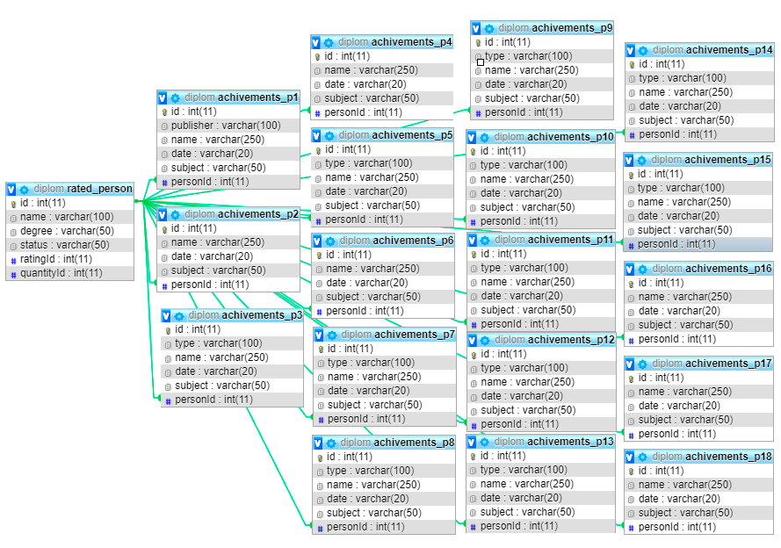

Рисунок 3.1 – Схема таблиць, що зберігають інформацію про досягнення науко-педагогічного працівника

База даних повинна зберігати досягнення рейтингуємого, для подальшої їх обробки, а також для надання детальної інформації у разі розглядання окремого учасника рейтингу (Рисунок 3.1).
Враховуючи специфіку даних кожна таблиця (achivements_p1, achivements_p2 і т. д.) у загальному вигляді повинна зберігати наступну інформацію:
- Текст досягнення (назва публікації, виданого підручника, інформація щодо наданих консультацій тощо)
- Дата отримання досягнення, для врахування закінчення дати дійсності досягнення. Важливо пам’ятати, що при складанні рейтингу враховуються пункти, які були отримані за останні 5 років.
- Найменування дисципліни. Необхідно заповняти с урахуванням вимоги відповідності певного із пунктів активності певної або декількох дисциплінам, які викладаються – чім більш тематика тексту досягнення відповідає дисциплінам, які викладаються, тим краще.
Для окремих випадків таблиця досягнень має стовпець type або publisher (для першого пункту) для більш детального розподілення інформації (Рисунок 3.2).
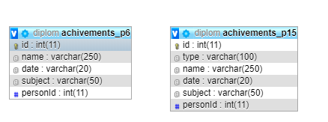

Рисунок 3.2 – Таблиця, що має загальний вигляд (зліва) та таблиця, що потребує більш детальної інформації (зправа)

До таблиць з додатковою інформацією можна віднести, наприклад, перший пункт, де дані розподіляються за періодичним виданням, що містить публікацію, науко-педагогічного співробітника, сьомий пункт (робота у складі експертних рад з питань проведення експертизи дисертацій МОН, галузевих експертних рад Національного агентства із забезпечення якості вищої освіти, Акредитаційної комісії і т.д.).

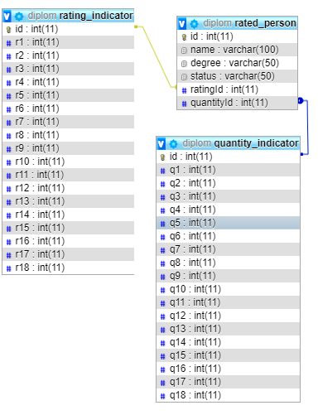
Рисунок 3.3 – Схема таблиць, що зберігають інформацію про кількісні показники рейтингу та остаточні рейтингові бали

Таблиці кількісних показників та рейтингу містить інформацію щодо вирахування рейтингу по кожному з пунктів. Сумарні бали планується вираховувати на стороні сервера або кліента при запиті на отримання даних (Рисунок 3.3).
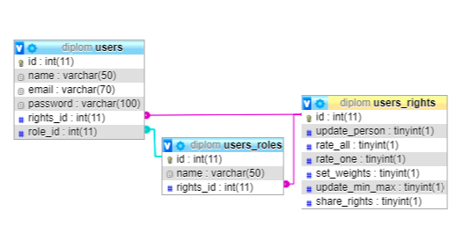
Рисунок 3.4 – Таблиці, що зберігають інформацію про зареєстрованих користувачів, а також інформацію про права доступу

Таблиця з користувачами містить інформацію необхідну для аутентифікації, а також посилання на дані, що відповідають за надання доступу.
Логіка таблиць users_roles та users_rights наступна: перша таблиця зберігає набір визначених ролей, що мають посилання на ряд з таблиці users_rights з встановленими значеннями.

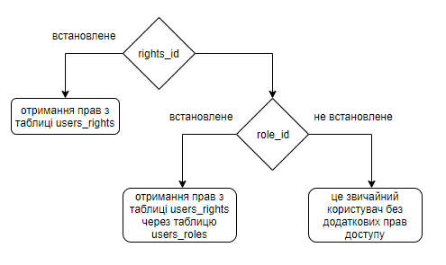

Рисунок 3.5 – Схема визначення прав доступу користувача

Розглянемо наступний випадок: користувач заходить на сайт, вводить логін та пароль, сервер надсилає запид до бази даних для аутентифікації та авторизації користувача. Для встановлення прав доступу аналізується значення комірки rights_id, якщо вона не пуста (не null), користувачу наданы додаткові права та отримуються за посиланням до таблиці user_rights. У іншому випадку
аналізується значення комірки role_id, якщо вона не пуста (не null), користувачу присвоєна одна з встановлених ролей, інакше це звичайний користувач, якому доступна лише відкрита інформація.
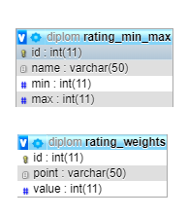
Рисунок 3.6 – Схема таблиць, яка містять інформацію, що задіюється при підрахунку рейтингу

Таблиця rating_min_max зберігає інформацію про мінімальні та максимальні показники пунктів, що потребують нормування. Таблиця rating _weights містить інформацію про вагові коефіцієнти, що використовуються при кінцевому підрахунку рейтингу.
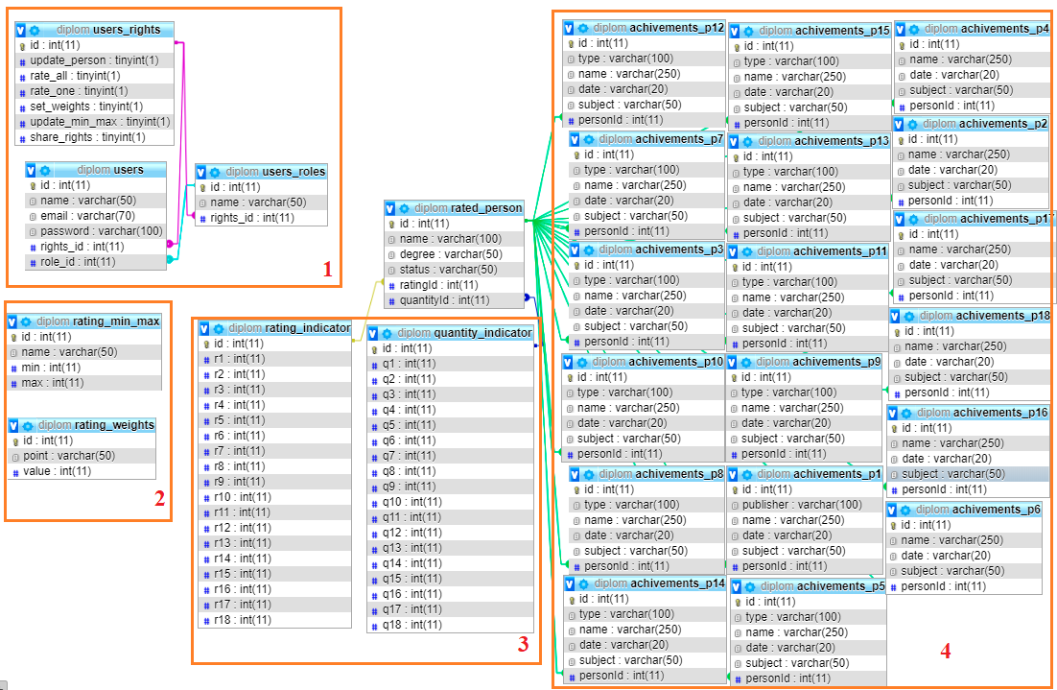

Рисунок 3.7 – Повна схема бази даних для системи управління кадровим складом університету

Таким чином усі таблиці в базі даних можна поділити на наступні группи.
- Таблиці, що зберігають дані відносто аутентифікації та авторизації користувачів.
- Таблиці, що містять дані, які використовуються при підрахунку рейтингових показників.
- Таблиці, що зберігають результати рейтингування.
- Таблиці, що містять детальну інформацію про досягнення науко-педагогічних працівників.

3.2 Інтерфейс вводу досягнень

При виборі варіантів інтерфейсу вводу даних були розглянуті декілька варіантів.
- Ввід даних через звичний інтерфейс у вигляді форм, наприклад форми логіну. Цей варіант не підходить для великого обсягу інформації. Незважаючи на звичність та зрозумілість у використанні, при збільшенні кількості полів для заповнення, зростає кількість часу необхідного для цього.
- Використання готових документів (таблиці Excel, Word з таблицями). Дозволяє загрузити великий обсяг данних усього лиш загрузив один файл з підготовленою інформацією.
Проаналізувавши зазначені вище пункти був зроблений висновок, що найкращій вибір, застосувати парсинг данних з ісходного файлу при необхідності завантажити великі масиви данних та використовувати інтерфейс у вигляді форм, для крапкового змінення необхідних полів.
Відображення рейтингу пропонується представляти у вигляді зведеної таблиці по усім показникам, які беруть участь у вираховуванні рейтингу, з можливістю відсортувати таблицю окремо по необхідному показнику або по загальному показнику рейтингу, а також можливістю глобального пошуку по імені викладача, або одного з показників.
У профілі необхідно відображати повну інформацію о досягненнях педагога та рейтингові бали відповідно до пунктів що відображають досягнення, а також рекомендації щодо поліпшення показників, у разі наявності імплементації модулю, що відповідає за подібні дії.

3.3 Модуль вирахування індивідуального рейтингу

Відповідно до розробленої метричної системи необхідно розробити модуль, що буде вираховувати рейтингові бали згідно цієї системи. При реалізації також варто звернути увагу на варіанти запуску вираховування рейтингу:
- для одного викладача
- запуск вираховування рейтингу для декількох зазначених викладачів
- запуск для всього кадрового складу, що занесений до бази даних
Враховуючи необхідність підтримувати актуальність наявного рейтингу, існує потреба в перерахуванні рейтингових результатів постійно через заданий проміжок часу. Хоч і складання рейтингу відповідно до встановлених метрик не припускає складних обчислень, але великі обсяги даних можуть вимагати значну кількість обчислювальних ресурсів, що в свою чергу, при виконанні ціх дій на сервері, призведе до перевантаженні серверу і як наслідок до його нестабільної роботи. Для вирішення цієї проблеми було прийнято рішення використати сервіси віддалених обчислень і обробки даних або як їх називають «хмарні» сервіси.
Хмарні обчислення досить загальний термін, який поєднує у особі декілька підходів та моделей з надання та управління ІТ сервісами, тому на практиці кожен розуміє цей термін по різному. Хтось вважає хмарними обчисленнями хостинг віртуальних машин або локейшн серверів лише за ознакою мережевого доступу до ресурсів, інші під хмарними обчисленнями розуміють такі користувальницькі сервіси, як Dropbox, Google Drive. Тобто більшість користувачів визначає хмарні обчислення лише за однією ознакою - мережевим доступом, але хмарні обчислення це набагато більш об'ємна сутність. Згідно з визначенням Національного інституту стандартів і технології(NIST) США, Хмарні обчислення — це модель забезпечення повсюдного та зручного доступу на вимогу, через мережу до спільного пулу обчислювальних ресурсів, що підлягають налаштуванню, і які можуть бути оперативно надані та вивільнені з мінімальними управлінськими затратами та зверненнями до провайдера.
Виділяють 3 типи хмарних обчислень по моделі обслуговування:
- інфраструктура як послуга
- програмне забезпечення як послуга
- платформа як послуга
Програмне забезпечення як послуга - модель, в якій споживачеві надається можливість використання прикладного програмного забезпечення провайдера, який працює в хмарної інфраструктурі і доступного з різних клієнтських пристроїв або за допомогою тонкого клієнта, наприклад, з браузера (наприклад, веб-пошта) або за допомогою інтерфейсу програми. Контроль і управління основним фізичної і віртуальної інфраструктурою хмари, в тому числі мережі, серверів, операційних систем, зберігання, або навіть індивідуальних можливостей додатка (за винятком обмеженого набору призначених для користувача налаштувань конфігурації програми) здійснюється хмарним провайдером.
Платформа як послуга - модель, коли споживачеві надається можливість використання хмарної інфраструктури для розміщення базового програмного забезпечення для подальшого розміщення на ньому нових або існуючих додатків (власних, розроблених на замовлення або придбаних тиражованих додатків ). До складу таких платформ входять інструментальні засоби створення, тестування і виконання прикладного програмного забезпечення - системи управління базами даних, сполучна програмне забезпечення, середовища виконання мов програмування - надаються хмарним провайдером.
Інфраструктура як послуга надається як можливість використання хмарної інфраструктури для самостійного управління ресурсами обробки, зберігання, мережами та іншими фундаментальними обчислювальними ресурсами, наприклад, споживач може встановлювати і запускати довільний програмне забезпечення, яке може включати в себе операційні системи, платформенне і прикладне програмне забезпечення. Споживач може контролювати операційні системи, віртуальні системи зберігання даних і встановлені програми, а також володіти обмеженим контролем за набором доступних мережевих сервісів (наприклад, фаєрволом, DNS). Контроль і управління основним фізичної і віртуальної інфраструктурою хмари, в тому числі мережі, серверів, типів використовуваних операційних систем, систем зберігання здійснюється хмарним провайдером.
Таким чином модель хмарних обислень Інфраструктура як послуга надає можливість уникнути складних та ресурсоємних операцій, що в свою чергу дозволить уникнути перезавантажень серверу та призведе до більш стабільної роботи.

3.4 Розподілення прав доступу

Права доступу дозволяють учасникам мати доступ до певних функцій сайту курсу або сайту проекту, в залежності від їх ролей і того, які фунцкіи призначив їм власник або адміністратор сайту.
Ролі - це "набори" прав доступу. Деякі ролі дають учаснику простий доступ до читання матеріалу, в той час як інші дозволяють виробляти зміни в роботі сайту і інструментів, наприклад, додавання учасників, зміна матеріалу або прав доступу для інших ролей. Всі ролі НЕ еквівалентні.
Роли можуть давати різні можливості для роботи з різними інструментами. Проте, в більшості випадків, творець сайту проекту або викладач на сайті курсу має всі права доступу і може додавати або видаляти матеріал з сайту.
Користувачі, які добавлені на вже існуючий сайт, мають більш обмежені в правах доступу ролі. Права доступу ЦИХ ролей дозволяють взаємодія з сайтом, наприклад, відправлення повідомлень в чаті, але не дозволяють здійснювати Деяких друге дій, наприклад, завантажувати файли з допомогою інструменту "Ресурси" або заповнювати Розклад.
Проте, настройки для кожного інструмента різні. Адміністратор сайту визначає, які ролі встановити і які права доступу їм надати. Ролі та пов'язані з ними права доступу будуть різні на різних сайтах.
Для системи управління кадровим складом університету було розроблено іерархічну схему розподілення прав доступу, яка включає в себе наступні ролі.
- Адміністратор БД.
- Науко-педагогічний працівник (НПП).
- Представник Адміністрації університету.
Адміністратору будуть надані найповніші повноваження, включаючи можливість заповнення списків рейтингування, можливість примусово запустити перерахунок рейтингових результатів для усіх чи для декількох певних користувачів, назначати чи відміняти права доступу для окремих користувачів назначати ролі та додаткові повноваження.
НПП матиме можливість корегувати свій профіль, запустити перерахунок та рейтингу для свого профілю.
Представник адміністрації університету матиме можливість, переглядати інформацію щодо збірної таблиці рейтингу користувачів, можливість фільтрувати та сортувати таблицю або переглянути детальну інформацію про відповідного педагога.
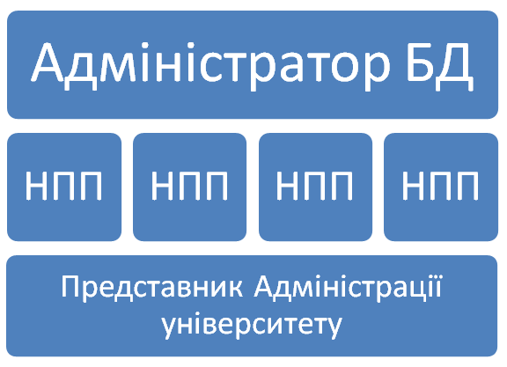

Рисунок 3.8 – Схема розподілення ролей

Аутентифікація - це процес перевірки облікових даних користувача (логін або пароль). Перевірка автентичності користувача шляхом порівняння введеного їм логіна і пароля з даними збереженими в базі даних.
Авторизація - це перевірка прав користувача на доступ до певних ресурсів.
Аутентифікація потрібна для запитів, що надходять від пристроїв та інших користувачів системи (адміністраторів, аналітиків тощо). Потрібно забезпечити значну захищеність системи, яка дозволяє підтримувати високу пропускну спроможність обробки запитів.
Для авторизації та аутентифікації користувачів пропонується використовувати JSON Web Token, що є сучасним стандартом, який може використовуватися для забезпечення авторизації та аутентифікації
Токени являють собою засіб авторизації для кожного запиту від клієнта до сервера. Токени (і відповідно сигнатура токена) генеруються на сервері грунтуючись на секретному ключі (який зберігається на сервері) і payload. Токен в результаті зберігається на клієнті і використовується при необхідності авторизації будь-якого запиту.
JWT (JSON Web Token) – відкритий стандарт [28], який визначає компактний і самодостатній спосіб безпечної передачі інформації між сторонами у вигляді JSON об’єкту. Ця інформація може бути перевірена, бо вона має цифровий підпис.
Стандартна схема створення або використання токену має наступні кроки.
- Користувач логинится в додатку, передаючи логін та пароль на сервер.
- Сервер перевірять достовірність логіна / пароля, в разі успіху генерує і відправляє клієнту два токена (access, refresh) і час смерті access token'а (expires_in поле, в unix timestamp). Також в payload refresh token'a додається user_id.
- Клієнт зберігає токени і час смерті access token'а, використовуючи access token для подальшої авторизації запитів.
- Перед кожним запитом клієнт попередньо перевіряє час життя access token'а (з expires_in) і якщо воно минув використовує refresh token щоб оновити ОБИДВА токена і продовжує використовувати новий access token.

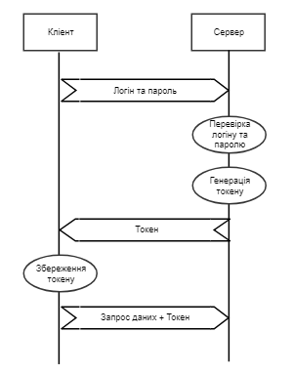

Рисунок 3.9 – Схема створення та використання токену

JWT використовують криптографічні алгоритми для підпису вмісту заголовку та інформаційної частини.
Відповідно до JWA (JSON Web Algorithms) специфікацією виділяють групи алгоритмів шифрування з використання симетричних та асиметричних алгоритмів. До симетричних алгоритмів належать HS256, HS384, HS512, кожен з яких використовує відповідні алгоритми хешування HMAC SHA-256, HMAC SHA-384, або HMAC SHA-512. HMAC (hash-based message authentication code – хеш-код аутентифікації повідомлення) являє собою механізм перевірки цілісності інформації з використанням секретного рядка для встановлення автентичності даних, що передаються, у поєднанні з використанням хеш-функції [6].
Асиметричними алгоритмами є RS256, RS384, RS512 з використанням RSASSA-PKCS1-v1_5 – асиметричного криптографічного алгоритму. При цьому використовують пару, яка включає приватний і публічний ключі.
Завдяки невеликому розміру JWT можна пересилати у URL, у POST параметрі чи всередині HTTP заголовка. До того ж, компактність збільшує швидкість передачі. Самодостатність означає, що токен містить усю необхідну 70 інформацію про користувача, що дозволяє не робити запити до бази даних більш ніж один раз. JWT складаються з трьох частин.
  - Заголовок. Містить дві частини: тип токена (JWT) і алгоритм хешування, який використовується (наприклад, HMAC SHA256 або RSA). Заголовок кодується за допомогою Base64Url та є першою частиною JWT.
  - Корисне навантаження (payload). Містить інформацію про користувача та додаткові метадані. Є зарезервовані, публічні та приватні поля. Корисне навантаження також кодується Base64Url та є другою частиною JWT.
  - Підпис. Для створення підпису беруться закодовані заголовок і корисне навантаження, а також секретне слово, і підписуються за допомогою вказаного в заголовку алгоритму. Підпис використовується, аби впевнитись, що відправник JWT – той, за кого він себе видає, і повідомлення не було змінене на шляху до серверу.
При використанні JWT для автентифікації, коли користувач успішно входить до системи зі своїми автентифікаційними даними, сервер повертає JSON Web Token, який клієнт має зберегти локально. Цей підхід заміняє традиційний, коли на сервері створюється сесія, а клієнту повертається її ідентифікатор.

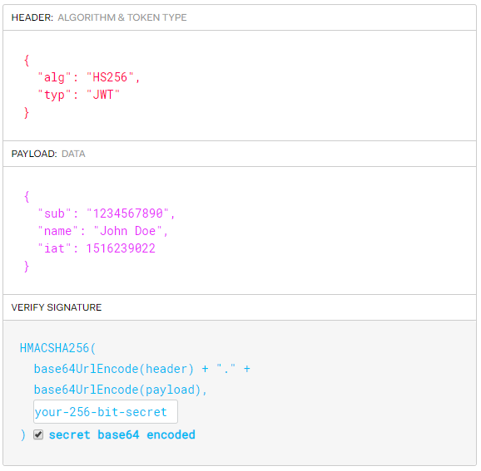

Рисунок 3.10 – Декодований зразок JWT токену

Коли користувачу потрібно отримати доступ за захищеної адреси чи ресурсу, він надсилає JWT, наприклад, у HTTP-заголовку «Authorization».
JWT – це механізм автентифікації, що не зберігає стану (stateless), бо стан користувача не потрібно зберігати на сервері, – токен містить усю необхідну інформацію.
JWT потрібно передавати через захищене з’єднання, використовуючи, наприклад, HTTPS. Це обумовлено тим, що криптографічний алгоритм забезпечує лише перевірку того, що токен і справді був сформований сервером у такому вигляді, в якому він отриманий. При використанні відкритого протоколу третя сторона досить просто може подивитися вміст повідомлення.
4 ПРОЦЕДУРИ ПІДРАХУНКУ ІНДИВІДУАЛЬНОГО РЕЙТИНГУ

4.1 Сладання метрики оцінювання

Метрика оцінювання науко-педагогічні працівника призвана створити оцифровані відношення, що дозволить впровадити прозорий розподіл моральних і матеріальних стимулів між учасниками метричної оцінювання відповідно до утворенними рейтингами процесів або явищ. Таких підхід створить цикл «досягнення – оцінення – стимулювання – досягнення», що буде сприяти швидкому зросту висококваліфікованих кадрів, які в свою чергу зможуть надати більш якісні освітні послуги та підвищити репутацію університета за рахунок особистих досягнень кожного працівника.
Кожне досягнення науко-педагогічні працівника має бути враховано при складанні рейтингу, але всі пункти активності мають різну вагу, відповідно до важливості зробленого досягнення. Крім того є необхідність поділити усі пункти досягнень на активні та пасивні.
Активні пункти, відповідно до найменування, потребують постійної підтримки результативності. До таких можно віднести такі пункти, як наявність наукової публікації у періодичному виданні, яке включено до наукометричних баз, наявність наукових публікацій (авторських свідоцтв, патентів) у наукових виданнях, включених до переліку наукових фахових видань України тощо.
У разі пасивних досягнень потреба в підтримки результативності відпадає. Важливо лише наявність здобутого досягнення.До пасивних досягнень можно віднести захист дисертації, член Вченої ради, заступник деканату тощо.
Усі складові рейтингу мають вирахуватися відокремлено по відповідним формулам. На початковому етапі необхідно отримати кількісні показіники для кожного пункту рейтинга. Далі розглянемо процес отримання кожного показника.
Формула для розрахунку кількісного показника рейтингового пункту щодо наявності наукової публікації у періодичному виданні, яке включено до наукометричних баз (Scopus, Web of Science Core Collection та інші) за останні 5 років матиме вигляд:

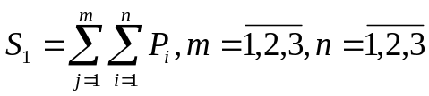, (1)

де 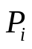 - публікація у періодичному виданні, що включено до науко метричних баз, 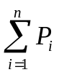 - загальна кількість публікацій в певному періодичному виданні, таким чином 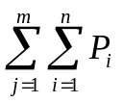- сума усіх публікацій у періодичних виданнях, що входять до науко метричних баз.
Рейтинг показника за наявність не менше п’яти наукових публікацій у наукових виданнях, включених до переліку наукових фахових видань України:

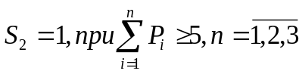, (2.1)
або
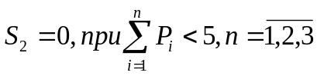, (2.2)

де  - наукова публікація у наукових виданнях, включених до переліку наукових фахових видань України;
Рейтинг наявності виданого підручника, навчального посібника що рекомендований Міністерством Освіти та Науки, іншим центральним органом виконавчої влади або вченою радою закладу освіти, наявності монографії (у разі співавторства з фіксованим власним внеском) відповідає формулі:

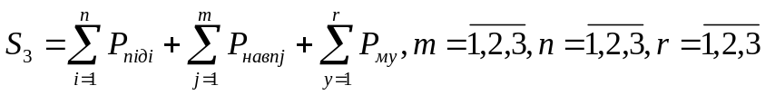, (3)

де - кількісний показник виданих підручників;
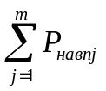 - кількісний показник виданих навчальних посібників;
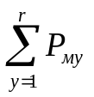 - кількісний показник наявних монографій.
Розрахування рейтингового показника пункту про наукове керівництво (консультування) здобувача, який одержав документ про присудження наукового ступеня відбувається по формулі:

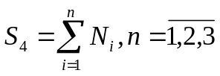, (4)

де - показник наукового керівництва або консультування певного здобувача, що отримав документ про присудження наукового ступеня.
Формула для розрахунку рейтингу щодо участі у міжнародному науковому проекті/ залучення до міжнародної експертизи, наявність звання “суддя міжнародної категорії”.

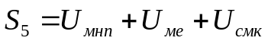, (5)

де - наявність участі у міжнародному науковому проекті ;
- показник, що характеризує залучення до міжнародної експертизи;
- наявність звання “суддя міжнародної категорії”.
Рейтинг пункту проведення навчальних занять іноземною мовою (крім мовних навчальних дисциплін) в обсязі не менше 50 аудиторних годин на навчальний рік вираховується за формулою:

де 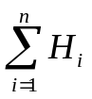- кількість аудиторних годин навчальних занять проведених іноземною мовою за навчальний рік.
Рейтинг пункту, що відповідає за наявність роботи у складі експертних рад з питань проведення експертизи дисертацій МОН або галузевих експертних рад Національного агентства із забезпечення якості вищої освіти або Акредитаційної комісії, експертних рад, міжгалузевої експертної ради з вищої освіти Акредитаційної комісій, трьох експертних комісій МОН або зазначеного Агенства, Науково-методичної ради або науково-методичних комісій з вищої освіти МОН, робочих груп з розроблення стандартів вищої освіти України може бути отриманий по формулі:

, (7)

яка зазначає, що кількісний показник 7-го пункту дорівнює сумі наявності кожного з зазначених у пункті досягнень.
Вирахування рейтингу пункту щодо виконання функцій наукового керівника держбюджетної або госпдоговірної теми, відповідального виконавця наукової теми (проекту), головного редактора або члена рекадційної колегії наукового видення включеного до переліку наукових фахових видань України або іноземного рецензованого наукового видання відбувається по формулі:

, (8)

яка зазначає, що кількісний показник 8-го пункту дорівнює сумі наявності кожного з зазначених у пункті досягнень (виконання функцій наукового керівника держбюджетної або госпдоговірної теми і т.д.).
Рейтингова оцінка пункту, що відповідає за керівництво школярем, який зайняв призове місце III-IV етапу Всеукраїнських учнівських олімпіад з базових навчальних предметів, II-III етапу Всеукраїнських конкурсів-захистів науково-дослідницьких робіт учнів - членів Національного центру “Мала академія наук України”; участь у журі олімпіад чи конкурсів “Мала академія наук України”:

, (9)

де - сума наявності студентів, що зайняли призове місце у одному з зазначених у пункті конкурсів під керівництвом педагога;
Організаційна робота у закладах освіти на посадах керівника (заступника керівника): закладу освіти, інституту, факультету, відділення (наукової установи), філії, кафедри або іншого відповідального за підготовку здобувачів вищої освіти: підрозділу, відділу (наукової установи), навчально-методичного управління (відділу), лабораторії, іншого навчально-наукового (інноваційного) структурного підрозділу, вченого секретаря закладу освіти (факультету, інституту), відповідального секретаря приймальної комісії та його.
Таким чином 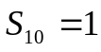 (10.1), якщо виконується один з зазначених вище критеріїв та 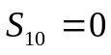 (10.2) у протилежному випадку.
Рейтингова оцінка за участь в атестації наукових працівників як офіційного опонента або члена постійної спеціалізованої вченої ради (не менше трьох разових спеціалізованих вчених рад) вираховується за формулою.

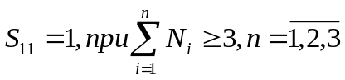, (11.1)
або
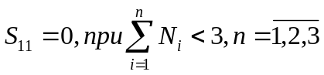, (11.2)

де 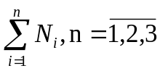 - кількість раз, коли педагог приймав участь у спеціалізованих вчених радах.
Вирахування рейтингу пункту щодо наявність не менше п’яти авторських свідоцтв та/або патентів загальною кількістю два досягнення відбувається по формулі:

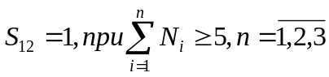, (12.1)
або
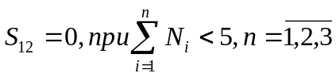, (12.2)

де кількість наявних виданих свідотств, патентів і т.д.
Рейтинг щодо наявності виданих навчально-методичних посібників/посібників для самостійної роботи студентів та дистанційного навчання, конспектів лекцій/практикумів/методичних вказівок/рекомендацій загальною кількістю три найменування отримується за формулою:

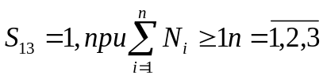, (13.1)
або
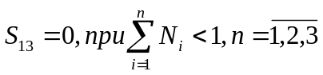, (13.2)

де кількість наявних виданих навчально-методичних посібників/посібників для самостійної роботи студентів та дистанційного навчання, конспектів лекцій і т.д.
Рейтингова оцінка за керівництво студентом, який зайняв призове місце на I етапі Всеукраїнської студентської олімпіади (Всеукраїнського конкурсу студентських наукових робіт), або робота у складі організаційного комітету/журі Всеукраїнської студентської олімпіади (Всеукраїнського конкурсу студентських наукових робіт), або керівництво постійно діючим студентським науковим гуртком/проблемною групою; керівництво студентом, який став призером або лауреатом Міжнародних мистецьких конкурсів, фестивалів та проектів, робота у складі організаційного комітету або у складі журі міжнародних мистецьких конкурсів, інших культурно-мистецьких проектів; керівництво студентом, який брав участь в Олімпійських, Паралімпійських іграх, Всесвітній та Всеукраїнській Універсіаді, чемпіонаті світу, Європи, Європейських іграх, етапах Кубка світу та Європи, чемпіонаті України; виконання обов’язків тренера, помічника тренера національної збірної команди України з видів спорту; виконання обов’язків головного секретаря, головного судді, судді міжнародних та всеукраїнських змагань; керівництво спортивною делегацією; робота у складі організаційного комітету, суддівського корпусувираховується за формулою:

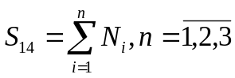 , (14)

яка зазначає, що кількісний показник 14-го пункту дорівнює сумі наявності кожного з зазначених у пункті досягнень (за керівництво студентом, який зайняв призове місце на I етапі Всеукраїнської студентської олімпіади), або робота у складі організаційного комітету/журі Всеукраїнської студентської олімпіади і т.д.).
Вирахування рейтингу пункту щодо наявності науково-популярних та/або консультаційних (дорадчих) та/або дискусійних публікацій з наукової або професійної тематики загальною кількістю не менше п’яти публікацій відбувається по формулі:

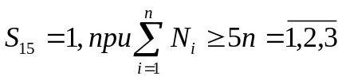, (15.1)
або
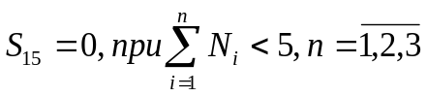, (15.2)

де кількість наявних виданих науково-популярних та/або консультаційних (дорадчих) та/або дискусійних публікацій і т.д.
Формула для розрахунку рейтингу щодо участі у професійних об’єднаннях за спеціальністю має вигляд:

, (16)

де - кількість раз, коли науко-педагогічний працівник приймав участь у професійних об’єднаннях за спеціальністю;
Вирахування рейтингу пункту щодо досвід практичної роботи за спеціальністю не менше п’яти років по формулі:

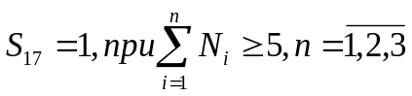, (17.1)
або
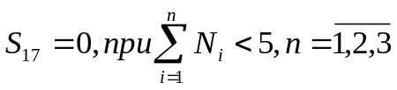, (17.2)

де кількість років досвіду практичної роботи за спеціальністю.
Рейтингова оцінка за наукове консультування установ, підприємств, організацій протягом не менше двох років вираховується за формулою:

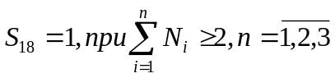, (18.1)
або
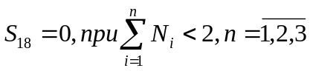, (18.2)

де кількість років наукове консультування установ, підприємств, організацій протягом.
Таким чином, враховуючи усі зазначені вище процедури вираховування рейтингових значень по кожному пункту збірний рейтинг можливо отримати наступною формулою:

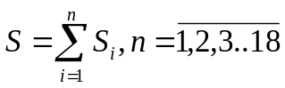, (19)

де 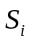 - відповідний кількісний показник i-го пункту рейтингу.
Для наочності приведемо приклад вираховування рейтингового показника науко-педагогічного працівника кафедри АПОТ Шкіля О.С.
Вирахуємо кількісні показники рейтингу.
За наявності у науко-педагогічного працівника 2 наукових публікацій у Scopus та 1 у Web of Science Core Collection, кількісний показник 1-го пункту складає 3.
Кількість наукових публікацій у наукових виданнях, включених до переліку наукових фахових видань України рівняється 5, що зазначає наявність необхідної та достатньої умови для отримання пункту про наявність публікацій у наукових виданнях, включених до переліку наукових фахових видань України.
Досягнення по пункту щодо виданих підручників відсутні.
Враховуючи наукове керівництво над двома здобувачами, які одержали документ про присудження наукового ступеня, кількісний показник 4 пункту дорівнює 2.
Досягнення у пунктах 5, 6, 7, 8 та 9 відсутні.
Керівництво тестового центру ХНУРЕ є необхідної та достатньої умови для отримання пункту про наявність організаційна робота у закладах освіти на посадах керівника.
Науко педагогічний працівник приймав участь у науковій атестації у якості офіційного опонента дисертації на здобуття наукового ступеню, таким чином кількісний показник 11-го пункту дорівнює 1.
Досягнення у пунктах 12 та 13 відсутні.
Керівництво студентами, які зайняв призове місце на I етапі Всеукраїнської студентської олімпіади і т.д. становить 1, що відповідає 14-му пункту.
Видання однієї методичної вказівки, що не є достатньою умовою для 15-го пункту, таким чином кількісний показник про наявність науково-популярних та/або консультаційних (дорадчих) та/або дискусійних публікацій становить 0.

Таблиця 1 Кількісні показники рейтингу науко-педагогічного працівника кафедри АПОТ Шкіля О.С.
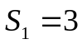 | 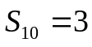
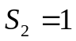 | 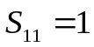
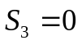 | 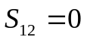
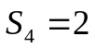 | 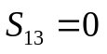
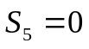 | 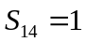
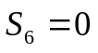 | 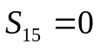
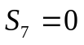 | 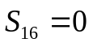
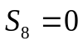 | 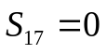
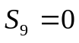 | 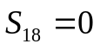

Підсумуємо зазначені вище досягнення науко-педагогічного працівника кафедри АПОТ Шкіля О.С. Згідно з формулою вираховування загального кількісного показника (формула 19) отримаємо:

,
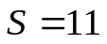

Таким чином сумарний кількісний показник для науко-педагогічного працівника кафедри АПОТ Шкіля О.С. дорівнює 11.

4.2 Нормування результатів
Враховуючи значну кількість осіб, що необхідно рейтингу вати, а також велику кількість даних та показників, що необхідно вираховувати спираючись на отримані дані, є необхідність привести результати рейтингування до більш стандартизованого вигляду.
Таким чином на цьому етапі буде розглянуті послідовне зваження та нормування рейтингу для описаних вище формул.
Нормування - операція приведення даних безрозмірного вигляду, до єдиного діапазону, при якому можливе порівняння різних видів даних.
Зважування - привласнення значень індикаторів ваги - дозволяє диференціювати важливість основних індикаторів в загальній сукупності.
Приймемо максимальне рейтингове значення за 100. Для зручної обробки великої кількості параметрів оцінювання застосуємо процентне зважування складових рейтингу, при якому сума коефіцієнтів зважування повинна дорівнювати 100%.

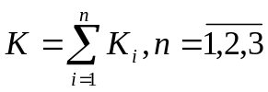 (20)

Важливим моментом є визначення мети рейтингування. При присвоєнні коефіцієнтів зважування найважливіші складові рейтингу, які встановлюються виходячи з мети, повинні мати найбільші значення.
Опираючись на те, що рейтингова система матиме за мету виявлення педагогів з високим показником передачі знань, необхідно виділити наступні показники:
- наявність за останні п’ять років наукових публікацій у періодичних виданнях, які включені до наукометричних баз (пункт 1);
- наявність не менше п’яти наукових публікацій у наукових виданнях, включених до переліку наукових фахових видань України (пункт 2);
- наукове керівництво (консультування) здобувача, який одержав документ про присудження наукового ступеня (пункт 4);
- проведення навчальних занять із спеціальних дисциплін іноземною мовою в обсязі не менше 50 аудиторних годин на навчальний рік (пункт 6);
- виконання функцій наукового керівника або відповідального виконавця наукової теми (проекту), або головного редактора/члена редакційної колегії наукового видання і т.д. (пункт 8);
- керівництво школярем, який зайняв призове місце III-IV етапу Всеукраїнських учнівських олімпіад з базових навчальних предметів, II-III етапу Всеукраїнських конкурсів-захистів науково-дослідницьких робіт учнів (пункт 9);
- керівництво студентом, який зайняв призове місце на I етапі Всеукраїнської студентської олімпіади (Всеукраїнського конкурсу студентських наукових робіт), або робота у складі організаційного комітету/журі Всеукраїнської студентської олімпіади (Всеукраїнського конкурсу студентських наукових робіт) і т.д. (пункт 14);
- досвід практичної роботи за спеціальністю не менше п’яти років (пункт 17).
Таким чином отримаємо наступні коефіцієнти зваження:

Таблиця 2 Таблиця рейтингових коефіцієнтів зваження
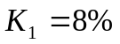 | 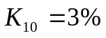
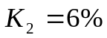 | 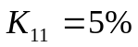
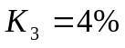 | 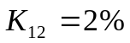
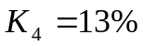 | 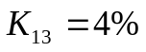
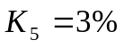 | 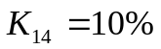
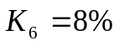 | 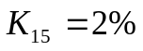
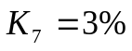 | 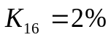
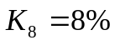 | 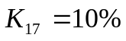
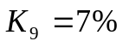 | 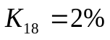

При вираховуванні рейтингового значення пунктів 1, 3, 4, 5, 7, 8, 9, 14, 16 необхідно здійснити нормування показника враховуючи мінімальне та максимальне значення.
Таким чином виведемо формулу для отримання кінцевого рейтингового значення з нормуванням:

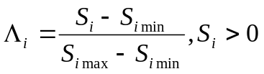, (21.1)
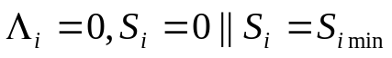, (21.2)
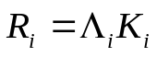, (22)

де 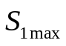 та 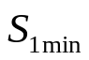 максимальне та мінімальне значення кількісного показника відповідно,
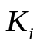 – коефіцієнт ваги відповідного пункту,
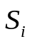 – кількісний показник відповідного пункту науково-педагогічного працівника, що рейтингується.
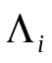 – нормоване значення кількісного показника.
Для решти пунктів для підрахунку рейтингового показника формула має вигляд:

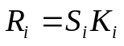, (23)

де - коефіцієнт ваги відповідного пункту,
- кількісний показник відповідного пункту науково-педагогічного працівника, що рейтингується.
Враховуючи формули 22 та 23 отримаємо таблицю для розрахунку рейтингових показників пунктів.

Таблиця 3 Формули для вираховування рейтингових показників пунктів

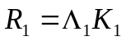 | 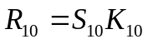
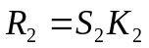 | 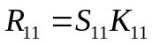
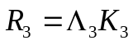 | 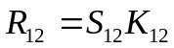
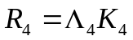 | 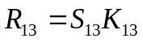
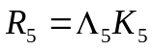 | 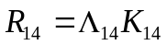
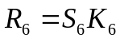 | 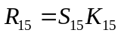
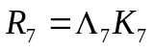 | 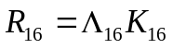
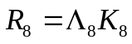 | 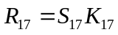
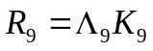 | 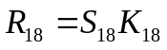

Для обчислення загального показника рейтингу використовується наступна формула:

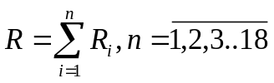 (24)

Наведемо приклад вираховування рейтингових показників науко-педагогічного працівника кафедри АПОТ Шкіля О.С.
Встановимо випадкові максимальні та мінімальні значення пунктів 1, 3, 4, 5, 7, 8, 9, 14, 16.

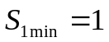 | 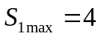
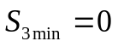 | 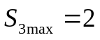
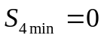 | 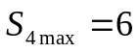
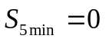 | 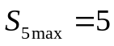
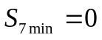 | 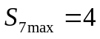
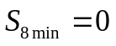 | 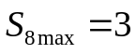
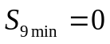 | 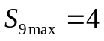
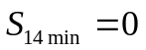 | 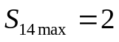
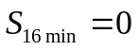 | 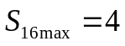

Обчислимо рейтингові показники.
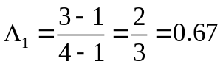,
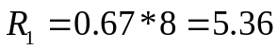,
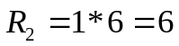,
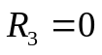,
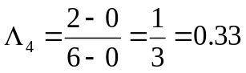,
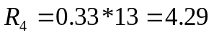,
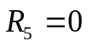,
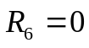,
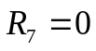,
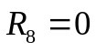,
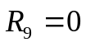,
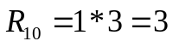,
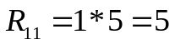,
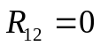,
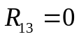,
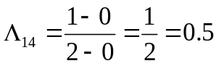,
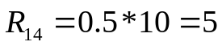,
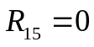
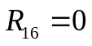
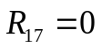
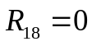
Таким чином отримаємо загальний показник рейтингу .

5 ІНСТРУКЦІЯ АДМІНІСТРАТОРУ

У даному розділі буде розглянуто інтерфейс системи управління бази даними, а також представлена детальна інструкція доступного функціоналу системи.
Залоговок системи містить функціонал дозволяючий користувачу пересуватися по сторінкам системи управління кадровим складом університету, що складають основний функціонал сайту.
Таким чином сторінки, що доступні у заголовку, наступні (Рисунок 5.1):
- Головна сторінка.
- Рейтингові списки, що містять інформацію (кількісні показники та рейтингові оцінки).
- Вхід. Логін та реєстрація до системи.
- Адміністративна панель. Містить функціонал налаштування системи. Дана опція з’являється, лише у випадку, коли зареєстрований користувач має права на використання фунціоналу, що міститься на цій сторінці.

Рисунок 5.1 – Заголовок системи

Головна сторінка містить повідомлення з привітанням для користувача та кнопку (Перейти до рейтингових списків) навігації до рейтингових списків.

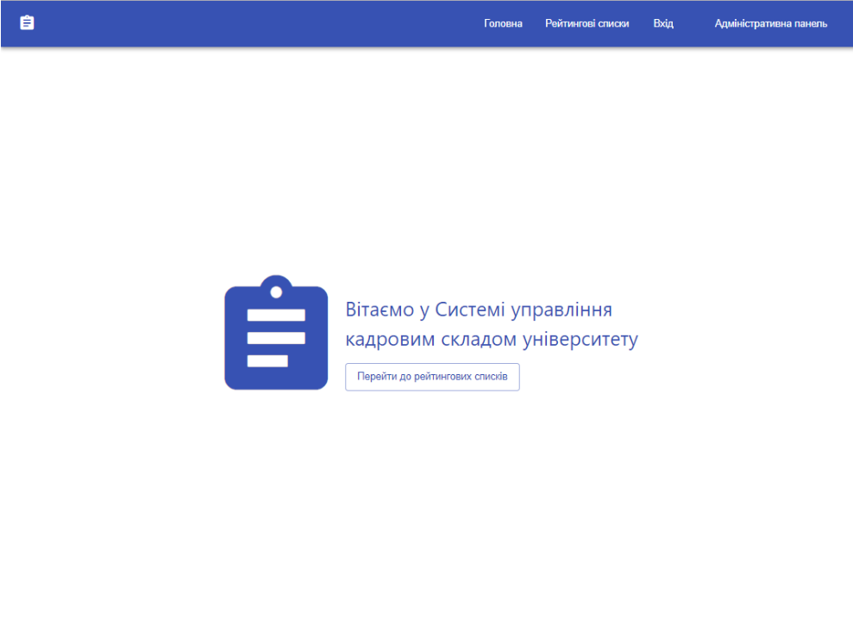
Рисунок 5.2 – Головная сторінка системи

На сторінці з рейтингуванням відібражаються списки з кількісними показниками та рейтинговими балами (Рисунок 5.3).
Кнопка Завантажити профіль, що розташована в верхньому правому куті основного контенту сторінки, відкриває модальне вікно з вибіром файлу, що містить досягнення науко-педагогічного працівника.

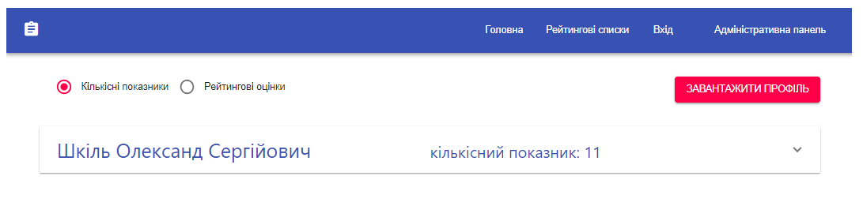
Рисунок 5.3 – Рейтингові списки системи
У верхньому лівому куті основного контенту сторінки розташовані перемикачі, що дозволяють визначити тип списків для показу (з кількісними показниками та з рейтинговими балами).
Для більш детальної інформації по сумарному значенні, як по кількісним показникам (Рисунок 5.4), так і по рейтинговим оцінкам (Рисунок 5.5), є можливість відкрити панель, клікаючи по ній, де буде зображено конкретні показники з кожного пункту.

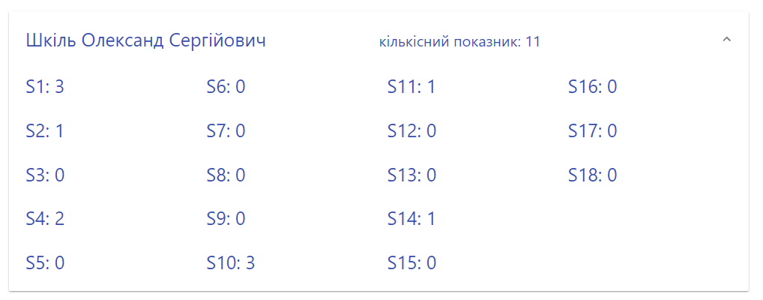

Рисунок 5.4 – Відкрита панель з кількісними показниками рейтингуємого

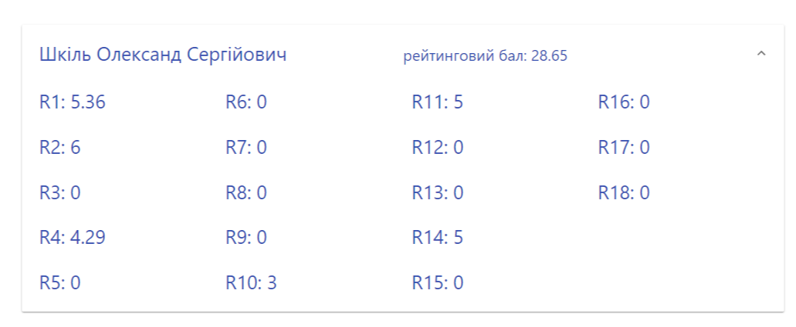

Рисунок 5.5 – Відкрита панель з кількісними показниками рейтингуємого

У розділі з детальною інформацією про конкретного науко-педагогічного працівника можна ознайомитись з досягненнями рейтингуємого по всім пунктам, представлених у вигляді панелей, що мають розгорнутий стан у своєму початковому вигляді (Рисунок 5.5).
Перед списками досягнень розташована особиста інформація, а саме: ПІБ, науковий ступінь та вчене звання.
Кнопка Обновити дозволяє доповнити інформацію про педагога, відкриваючи модальне вікно, для завантаження файлу.
Кнопка Назад дозволяє повернутися до рейтингови списків системи.

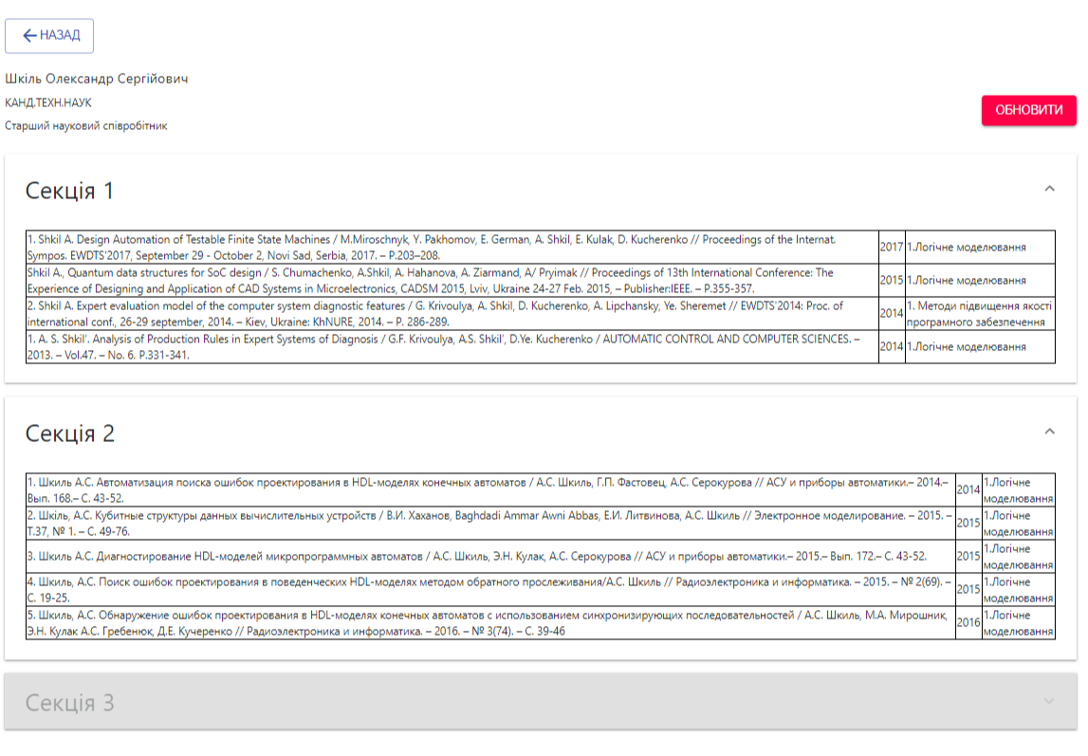

Рисунок 5.6 – Сторінка рейтингуємого з інформацією про досягнення

У випадку, коли у науко-педагогічного працівника відсутні досягнення у одному з пунків, панель, що повинна містити інформацію про досягнення цього пункту, приймає відповідний вигляд (Рисунок 5.6)

Рисунок 5.7 – Відображення панелі с відсутніми досягненнями у відповідному пункті

При переході по пункту заголовка системи Вхід, користувач має можливість залогінитись до системи та зареєструватися, якщо у користувача немає профіля.
Форма для логіну (Рисунок 5.6) містить стандартний набір полей, необхідний для аутентифікації користувача:
- логін;
- пароль.

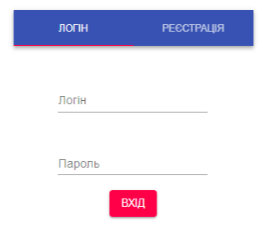

Рисунок 5.8 – Форма логіну
Для того щоб перейти до форми реєстраціі необхідно вибрати вкладку Реєстрація, що розташована разом із вкладкою Логін вгорі основного контенту сторінки.
Форма для реєстрації (Рисунок 5.7) користувачів містить містить мінімальний набір полей для внесення користувача до бази:
- логін;
- пошта;
- пароль;
- перевірка паролю.

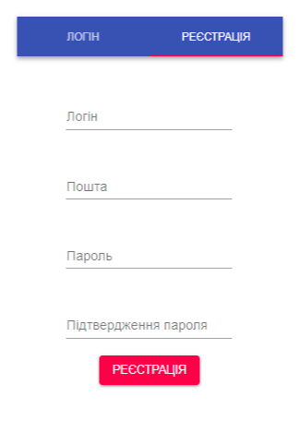

Рисунок 5.9 – Форма реєстрації

Сторінка Адміністративна панель надає фунціонал, що дозволяє встановити права доступу для користувачів (Рисунок 5.7), а також змінити вагові коєфіцієнти для розрахунку рейтингу (Рисунок 5.8).

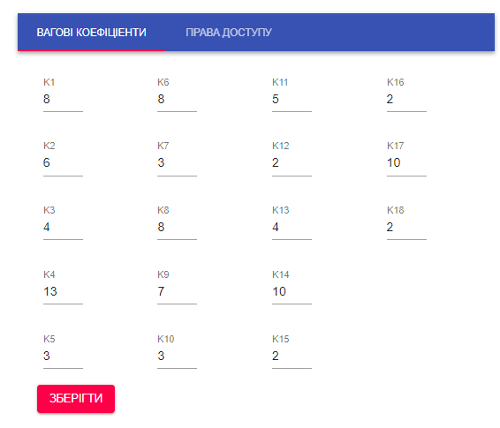

Рисунок 5.10 – Форма з ваговими коефіцієнтами

На формі вагових коефіцієнтів відібражаються 18 полів для вводу, кожне поле відповідає конкретному ваговому коефіцієнту для розрахунку рейтингових балів.

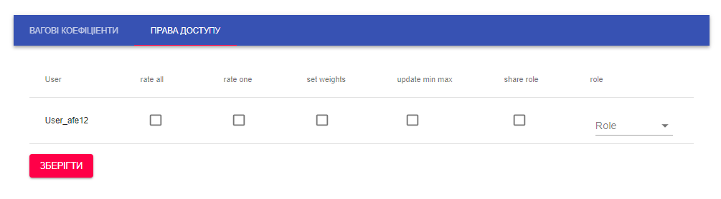

Рисунок 5.11 – Форма прав доступу

На вкладці права доступу міститься функціонал, що дозволяє встановити доступ до тих, чи інших функцій системи та присвоїти роль до користувача сайту.
ВИСНОВКИ

Сьогоднішній світ перейшов на новий етап життя, де головну роль виконує інформація, а також економіка, що будується на ній. Сучасний розвиток інформаційного суспільства безпосередньо пов'язаний з необхідністю збору, обробки і передачі величезних об'ємів інформації, перетворенням інформації у товар, як правило, значної вартості.
На мою думку це особливо актуально у сфері освіти та науки. Розробка та впровадження інтелектуальних систем призводить до зменшення потреби у людських ресурсах та часових витрат, уникнути помилок та неточностей, завдяки повній або частковій відсутності людського фактору.
У даній курсовій роботі були розглянуті ліцензійні умови провадження освітньої діяльності закладів освіти. Були встановлені необхідні прикладні модулі, що необхідні для складання повної та працездатної інтелектуальної системи управління кадровим складом учбового підрозділу, були розглянуті технології для найбільш продуктивної та відповідної реалізації виявлених модулів.
Виявлені складові інтелектуальної системи покривають усі потреби, що були виявлені під час дослідження предметної області:
- бази даних для зберігання досягнень та рейтингових показників;
- інтерфейс для зручного вводу досягнень;
- модуль вирахування рейтингових показників;
- розподілення ролей для налаштування прав доступу.
На основі проаналізованої постанови Кабінету Міністрів України 1187 були розроблені процедури підрахунку рейтингу для кадрового складу учбового закладу.
Таким чином результатом цієї роботи є розроблена концепція інтелектуальної системи управління кадровим складом учбового закладу, що має призвести до зменшення витрат на складання рейтингових списків педагогів та призвана поліпшити рівень якості освіти, що надаватиме вищій учбовий заклад.
ПЕРЕЛІК ДЖЕРЕЛ ПОСИЛАННЯ

1. Постанова Кабінету Міністрів України 1187 про затвердження ліцензійних умов провадження освітньої діяльності від 30 грудня 2015 р. [Електронний ресурс] / Режим доступу : www/ URL: http://zakon2.rada.gov.ua/laws/show/1187-2015-%D0%BF/ed20151230 – 06.06.2018 – Загл. с экрана.
2. Постанова Кабінету Міністрів України 1187 про затвердження ліцензійних умов провадження освітньої діяльності від 23 травня 2018 р. [Електронний ресурс] / Режим доступу : www/ URL: http://zakon2.rada.gov.ua/laws/show/1187-2015-%D0%BF/ed20180523 ed20151230 – 06.06.2018 – Загл. с экрана.
3. Антифеев Дм.Д. Современные средства построения корпоративных систем поддержки принятия управленческих решений [Текст] Дм.Д Антифеев. – М. :Терн, 2001. – 94с.
4. Рогач І. Ф. Інформаційні системи у фінансово-кредитних установах [Текст] : навч. посібник. / І. Ф. Рогач, М. А. Сендзюк, В. А. Антонюк— 2-ге вид. – М. :Терн, 2001. – 172с
5. Савчук Т.О. Організація баз даних і знань [Текст] / Т.О. Савчук. – В. : ВДТУ, 2000. – 63с.
6. Системи обробки економічної інформації. [Електронний ресурс] / Режим доступу : www / URL: http://www.zsu.zp.ua/lab/mathdep/mme/ІV/soeі/іndex.htm – 06.06.2018 – Загл. с экрана.
7. Бондар Є. С. Хмарні обчислення та їх застосування [Текст] / Є. С. Бондар, М. М. Глибовець, С. С. Гороховський // Вісник КНУ ім. Т. Шевченка. – 2011. – К.: КНУ , № 1. – С. 74–82.
8. Кормич Б. А. Інформаційна безпека: організаційно-правові основи: навч. посібник [Текст] / Б. А. Кормич. – К.: Кондор, 2004. – 384 с.
9. Белов Е. Б. Основы информационной безопасности: учеб. пособие [Текст] / Е. Б. Белов, В. П. Лось, Р. В. Мещеряков, А. А. Шелупанов. – М.: Горячая линия-Телеком, 2006. – 544 с.
10. Беляева А. П. Интегративно-модульная педагогическая система профессионального образования. [Текст] / А. П. Беляева. – СПб. : Радом, 1997. - 226с.
11 Запровадження інтелектуальних інформаційних технологій для систем підтримки прийняття рішень [Текст] / А. О. Морозов, В. Л. Косолапов, Л. В. Ромашкина, Р. П. Муренко – М. : НТІ., 2003. – 41с.
12. Універсальна модель процесу функціонування інформаційного об’єкта в інтелектуальній системі управління / О. В. Барабаш, С. В. Лєнков, Я. І. Лепіх та ін. [Текст] // Сенсор. електроніка і мікросистем. технології. – 2010. – № 3. – C. 87–90.
ДОДАТОК А
SQL запити на створення таблиць

CREATE TABLE `quantity_indicator` (
`id` int(11) NOT NULL PRIMARY KEY AUTO_INCREMENT,
`q1` int COLLATE utf8_unicode_ci DEFAULT NULL,
`q2` int COLLATE utf8_unicode_ci DEFAULT NULL,
`q3` int COLLATE utf8_unicode_ci DEFAULT NULL,
`q4` int COLLATE utf8_unicode_ci DEFAULT NULL,
`q5` int COLLATE utf8_unicode_ci DEFAULT NULL,
`q6` int COLLATE utf8_unicode_ci DEFAULT NULL,
`q7` int COLLATE utf8_unicode_ci DEFAULT NULL,
`q8` int COLLATE utf8_unicode_ci DEFAULT NULL,
`q9` int COLLATE utf8_unicode_ci DEFAULT NULL,
`q10` int COLLATE utf8_unicode_ci DEFAULT NULL,
`q11` int COLLATE utf8_unicode_ci DEFAULT NULL,
`q12` int COLLATE utf8_unicode_ci DEFAULT NULL,
`q13` int COLLATE utf8_unicode_ci DEFAULT NULL,
`q14` int COLLATE utf8_unicode_ci DEFAULT NULL,
`q15` int COLLATE utf8_unicode_ci DEFAULT NULL,
`q16` int COLLATE utf8_unicode_ci DEFAULT NULL,
`q17` int COLLATE utf8_unicode_ci DEFAULT NULL,
`q18` int COLLATE utf8_unicode_ci DEFAULT NULL
) ENGINE=InnoDB DEFAULT CHARSET=utf8 COLLATE=utf8_unicode_ci;

CREATE TABLE `rating_indicator` (
`id` int(11) NOT NULL PRIMARY KEY AUTO_INCREMENT,
`r1` int COLLATE utf8_unicode_ci DEFAULT NULL,
`r2` int COLLATE utf8_unicode_ci DEFAULT NULL,
`r3` int COLLATE utf8_unicode_ci DEFAULT NULL,
`r4` int COLLATE utf8_unicode_ci DEFAULT NULL,
`r5` int COLLATE utf8_unicode_ci DEFAULT NULL,
`r6` int COLLATE utf8_unicode_ci DEFAULT NULL,
`r7` int COLLATE utf8_unicode_ci DEFAULT NULL,
`r8` int COLLATE utf8_unicode_ci DEFAULT NULL,
`r9` int COLLATE utf8_unicode_ci DEFAULT NULL,
`r10` int COLLATE utf8_unicode_ci DEFAULT NULL,
`r11` int COLLATE utf8_unicode_ci DEFAULT NULL,
`r12` int COLLATE utf8_unicode_ci DEFAULT NULL,
`r13` int COLLATE utf8_unicode_ci DEFAULT NULL,
`r14` int COLLATE utf8_unicode_ci DEFAULT NULL,
`r15` int COLLATE utf8_unicode_ci DEFAULT NULL,
`r16` int COLLATE utf8_unicode_ci DEFAULT NULL,
`r17` int COLLATE utf8_unicode_ci DEFAULT NULL,
`r18` int COLLATE utf8_unicode_ci DEFAULT NULL
) ENGINE=InnoDB DEFAULT CHARSET=utf8 COLLATE=utf8_unicode_ci;

CREATE TABLE `rated_person` (
`id` int(11) NOT NULL PRIMARY KEY AUTO_INCREMENT,
`name` varchar(100) COLLATE utf8_unicode_ci DEFAULT NULL,
`degree` varchar(50) COLLATE utf8_unicode_ci DEFAULT NULL,
`status` varchar(50) COLLATE utf8_unicode_ci DEFAULT NULL,
`ratingId` int(11) COLLATE utf8_unicode_ci DEFAULT NULL,
`quantityId` int(11) COLLATE utf8_unicode_ci DEFAULT NULL
) ENGINE=InnoDB DEFAULT CHARSET=utf8 COLLATE=utf8_unicode_ci;

ALTER TABLE `rated_person`
ADD CONSTRAINT `rating_ibfk_1` FOREIGN KEY (`ratingId`) REFERENCES `rating_indicator` (`id`);

ALTER TABLE `rated_person`
ADD CONSTRAINT `quantity_ibfk_1` FOREIGN KEY (`quantityId`) REFERENCES `quantity_indicator` (`id`);

/** ACHIVEMENT 1 **/
CREATE TABLE `achivements_p1` (
`id` int(11) NOT NULL PRIMARY KEY AUTO_INCREMENT,
`publisher` varchar(100) COLLATE utf8_unicode_ci DEFAULT NULL,
`name` varchar(250) COLLATE utf8_unicode_ci DEFAULT NULL,
`date` varchar(20) COLLATE utf8_unicode_ci DEFAULT NULL,
`subject` varchar(50) COLLATE utf8_unicode_ci DEFAULT NULL,
`personId` int(11) COLLATE utf8_unicode_ci DEFAULT NULL
) ENGINE=InnoDB DEFAULT CHARSET=utf8 COLLATE=utf8_unicode_ci;

ALTER TABLE `achivements_p1`
ADD CONSTRAINT `person_ibfk_1` FOREIGN KEY (`personId`) REFERENCES `rated_person` (`id`);

/** ACHIVEMENT 2 **/
CREATE TABLE `achivements_p2` (
`id` int(11) NOT NULL PRIMARY KEY AUTO_INCREMENT,
`name` varchar(250) COLLATE utf8_unicode_ci DEFAULT NULL,
`date` varchar(20) COLLATE utf8_unicode_ci DEFAULT NULL,
`subject` varchar(50) COLLATE utf8_unicode_ci DEFAULT NULL,
`personId` int(11) COLLATE utf8_unicode_ci DEFAULT NULL
) ENGINE=InnoDB DEFAULT CHARSET=utf8 COLLATE=utf8_unicode_ci;

ALTER TABLE `achivements_p2`
ADD CONSTRAINT `person_ibfk_2` FOREIGN KEY (`personId`) REFERENCES `rated_person` (`id`);

/** ACHIVEMENT 3 **/
CREATE TABLE `achivements_p3` (
`id` int(11) NOT NULL PRIMARY KEY AUTO_INCREMENT,
`type` varchar(100) COLLATE utf8_unicode_ci DEFAULT NULL,
`name` varchar(250) COLLATE utf8_unicode_ci DEFAULT NULL,
`date` varchar(20) COLLATE utf8_unicode_ci DEFAULT NULL,
`subject` varchar(50) COLLATE utf8_unicode_ci DEFAULT NULL,
`personId` int(11) COLLATE utf8_unicode_ci DEFAULT NULL
) ENGINE=InnoDB DEFAULT CHARSET=utf8 COLLATE=utf8_unicode_ci;

ALTER TABLE `achivements_p3`
ADD CONSTRAINT `person_ibfk_3` FOREIGN KEY (`personId`) REFERENCES `rated_person` (`id`);

/** ACHIVEMENT 4 **/
CREATE TABLE `achivements_p4` (
`id` int(11) NOT NULL PRIMARY KEY AUTO_INCREMENT,
`name` varchar(250) COLLATE utf8_unicode_ci DEFAULT NULL,
`date` varchar(20) COLLATE utf8_unicode_ci DEFAULT NULL,
`subject` varchar(50) COLLATE utf8_unicode_ci DEFAULT NULL,
`personId` int(11) COLLATE utf8_unicode_ci DEFAULT NULL
) ENGINE=InnoDB DEFAULT CHARSET=utf8 COLLATE=utf8_unicode_ci;

ALTER TABLE `achivements_p4`
ADD CONSTRAINT `person_ibfk_4` FOREIGN KEY (`personId`) REFERENCES `rated_person` (`id`);

/** ACHIVEMENT 5 **/
CREATE TABLE `achivements_p5` (
`id` int(11) NOT NULL PRIMARY KEY AUTO_INCREMENT,
`type` varchar(100) COLLATE utf8_unicode_ci DEFAULT NULL,
`name` varchar(250) COLLATE utf8_unicode_ci DEFAULT NULL,
`date` varchar(20) COLLATE utf8_unicode_ci DEFAULT NULL,
`subject` varchar(50) COLLATE utf8_unicode_ci DEFAULT NULL,
`personId` int(11) COLLATE utf8_unicode_ci DEFAULT NULL
) ENGINE=InnoDB DEFAULT CHARSET=utf8 COLLATE=utf8_unicode_ci;

ALTER TABLE `achivements_p5`
ADD CONSTRAINT `person_ibfk_5` FOREIGN KEY (`personId`) REFERENCES `rated_person` (`id`);

/** ACHIVEMENT 6 **/
CREATE TABLE `achivements_p6` (
`id` int(11) NOT NULL PRIMARY KEY AUTO_INCREMENT,
`name` varchar(250) COLLATE utf8_unicode_ci DEFAULT NULL,
`date` varchar(20) COLLATE utf8_unicode_ci DEFAULT NULL,
`subject` varchar(50) COLLATE utf8_unicode_ci DEFAULT NULL,
`personId` int(11) COLLATE utf8_unicode_ci DEFAULT NULL
) ENGINE=InnoDB DEFAULT CHARSET=utf8 COLLATE=utf8_unicode_ci;

ALTER TABLE `achivements_p6`
ADD CONSTRAINT `person_ibfk_6` FOREIGN KEY (`personId`) REFERENCES `rated_person` (`id`);

/** ACHIVEMENT 7 **/
CREATE TABLE `achivements_p7` (
`id` int(11) NOT NULL PRIMARY KEY AUTO_INCREMENT,
`type` varchar(100) COLLATE utf8_unicode_ci DEFAULT NULL,
`name` varchar(250) COLLATE utf8_unicode_ci DEFAULT NULL,
`date` varchar(20) COLLATE utf8_unicode_ci DEFAULT NULL,
`subject` varchar(50) COLLATE utf8_unicode_ci DEFAULT NULL,
`personId` int(11) COLLATE utf8_unicode_ci DEFAULT NULL
) ENGINE=InnoDB DEFAULT CHARSET=utf8 COLLATE=utf8_unicode_ci;

ALTER TABLE `Achivements_p7`
ADD CONSTRAINT `person_ibfk_7` FOREIGN KEY (`personId`) REFERENCES `rated_person` (`id`);

/** ACHIVEMENT 8 **/
CREATE TABLE `achivements_p8` (
`id` int(11) NOT NULL PRIMARY KEY AUTO_INCREMENT,
`type` varchar(100) COLLATE utf8_unicode_ci DEFAULT NULL,
`name` varchar(250) COLLATE utf8_unicode_ci DEFAULT NULL,
`date` varchar(20) COLLATE utf8_unicode_ci DEFAULT NULL,
`subject` varchar(50) COLLATE utf8_unicode_ci DEFAULT NULL,
`personId` int(11) COLLATE utf8_unicode_ci DEFAULT NULL
) ENGINE=InnoDB DEFAULT CHARSET=utf8 COLLATE=utf8_unicode_ci;

ALTER TABLE `Achivements_p8`
ADD CONSTRAINT `person_ibfk_8` FOREIGN KEY (`personId`) REFERENCES `rated_person` (`id`);

/** ACHIVEMENT 9 **/
CREATE TABLE `achivements_p9` (
`id` int(11) NOT NULL PRIMARY KEY AUTO_INCREMENT,
`type` varchar(100) COLLATE utf8_unicode_ci DEFAULT NULL,
`name` varchar(250) COLLATE utf8_unicode_ci DEFAULT NULL,
`date` varchar(20) COLLATE utf8_unicode_ci DEFAULT NULL,
`subject` varchar(50) COLLATE utf8_unicode_ci DEFAULT NULL,
`personId` int(11) COLLATE utf8_unicode_ci DEFAULT NULL
) ENGINE=InnoDB DEFAULT CHARSET=utf8 COLLATE=utf8_unicode_ci;

ALTER TABLE `Achivements_p9`
ADD CONSTRAINT `person_ibfk_9` FOREIGN KEY (`personId`) REFERENCES `rated_person` (`id`);

/** ACHIVEMENT 10 **/
CREATE TABLE `achivements_p10` (
`id` int(11) NOT NULL PRIMARY KEY AUTO_INCREMENT,
`type` varchar(100) COLLATE utf8_unicode_ci DEFAULT NULL,
`name` varchar(250) COLLATE utf8_unicode_ci DEFAULT NULL,
`date` varchar(20) COLLATE utf8_unicode_ci DEFAULT NULL,
`subject` varchar(50) COLLATE utf8_unicode_ci DEFAULT NULL,
`personId` int(11) COLLATE utf8_unicode_ci DEFAULT NULL
) ENGINE=InnoDB DEFAULT CHARSET=utf8 COLLATE=utf8_unicode_ci;

ALTER TABLE `Achivements_p10`
ADD CONSTRAINT `person_ibfk_10` FOREIGN KEY (`personId`) REFERENCES `rated_person` (`id`);

/** ACHIVEMENT 11 **/
CREATE TABLE `achivements_p11` (
`id` int(11) NOT NULL PRIMARY KEY AUTO_INCREMENT,
`type` varchar(100) COLLATE utf8_unicode_ci DEFAULT NULL,
`name` varchar(250) COLLATE utf8_unicode_ci DEFAULT NULL,
`date` varchar(20) COLLATE utf8_unicode_ci DEFAULT NULL,
`subject` varchar(50) COLLATE utf8_unicode_ci DEFAULT NULL,
`personId` int(11) COLLATE utf8_unicode_ci DEFAULT NULL
) ENGINE=InnoDB DEFAULT CHARSET=utf8 COLLATE=utf8_unicode_ci;

ALTER TABLE `Achivements_p11`
ADD CONSTRAINT `person_ibfk_11` FOREIGN KEY (`personId`) REFERENCES `rated_person` (`id`);

/** ACHIVEMENT 12 **/
CREATE TABLE `achivements_p12` (
`id` int(11) NOT NULL PRIMARY KEY AUTO_INCREMENT,
`type` varchar(100) COLLATE utf8_unicode_ci DEFAULT NULL,
`name` varchar(250) COLLATE utf8_unicode_ci DEFAULT NULL,
`date` varchar(20) COLLATE utf8_unicode_ci DEFAULT NULL,
`subject` varchar(50) COLLATE utf8_unicode_ci DEFAULT NULL,
`personId` int(11) COLLATE utf8_unicode_ci DEFAULT NULL
) ENGINE=InnoDB DEFAULT CHARSET=utf8 COLLATE=utf8_unicode_ci;

ALTER TABLE `Achivements_p12`
ADD CONSTRAINT `person_ibfk_12` FOREIGN KEY (`personId`) REFERENCES `rated_person` (`id`);

/** ACHIVEMENT 13 **/
CREATE TABLE `achivements_p13` (
`id` int(11) NOT NULL PRIMARY KEY AUTO_INCREMENT,
`type` varchar(100) COLLATE utf8_unicode_ci DEFAULT NULL,
`name` varchar(250) COLLATE utf8_unicode_ci DEFAULT NULL,
`date` varchar(20) COLLATE utf8_unicode_ci DEFAULT NULL,
`subject` varchar(50) COLLATE utf8_unicode_ci DEFAULT NULL,
`personId` int(11) COLLATE utf8_unicode_ci DEFAULT NULL
) ENGINE=InnoDB DEFAULT CHARSET=utf8 COLLATE=utf8_unicode_ci;

ALTER TABLE `Achivements_p13`
ADD CONSTRAINT `person_ibfk_13` FOREIGN KEY (`personId`) REFERENCES `rated_person` (`id`);

/** ACHIVEMENT 14 **/
CREATE TABLE `achivements_p14` (
`id` int(11) NOT NULL PRIMARY KEY AUTO_INCREMENT,
`type` varchar(100) COLLATE utf8_unicode_ci DEFAULT NULL,
`name` varchar(250) COLLATE utf8_unicode_ci DEFAULT NULL,
`date` varchar(20) COLLATE utf8_unicode_ci DEFAULT NULL,
`subject` varchar(50) COLLATE utf8_unicode_ci DEFAULT NULL,
`personId` int(11) COLLATE utf8_unicode_ci DEFAULT NULL
) ENGINE=InnoDB DEFAULT CHARSET=utf8 COLLATE=utf8_unicode_ci;

ALTER TABLE `Achivements_p14`
ADD CONSTRAINT `person_ibfk_14` FOREIGN KEY (`personId`) REFERENCES `rated_person` (`id`);

/** ACHIVEMENT 15 **/
CREATE TABLE `achivements_p15` (
`id` int(11) NOT NULL PRIMARY KEY AUTO_INCREMENT,
`type` varchar(100) COLLATE utf8_unicode_ci DEFAULT NULL,
`name` varchar(250) COLLATE utf8_unicode_ci DEFAULT NULL,
`date` varchar(20) COLLATE utf8_unicode_ci DEFAULT NULL,
`subject` varchar(50) COLLATE utf8_unicode_ci DEFAULT NULL,
`personId` int(11) COLLATE utf8_unicode_ci DEFAULT NULL
) ENGINE=InnoDB DEFAULT CHARSET=utf8 COLLATE=utf8_unicode_ci;

ALTER TABLE `Achivements_p15`
ADD CONSTRAINT `person_ibfk_15` FOREIGN KEY (`personId`) REFERENCES `rated_person` (`id`);

/** ACHIVEMENT 16 **/
CREATE TABLE `achivements_p16` (
`id` int(11) NOT NULL PRIMARY KEY AUTO_INCREMENT,
`name` varchar(250) COLLATE utf8_unicode_ci DEFAULT NULL,
`date` varchar(20) COLLATE utf8_unicode_ci DEFAULT NULL,
`subject` varchar(50) COLLATE utf8_unicode_ci DEFAULT NULL,
`personId` int(11) COLLATE utf8_unicode_ci DEFAULT NULL
) ENGINE=InnoDB DEFAULT CHARSET=utf8 COLLATE=utf8_unicode_ci;

ALTER TABLE `Achivements_p16`
ADD CONSTRAINT `person_ibfk_16` FOREIGN KEY (`personId`) REFERENCES `rated_person` (`id`);

/** ACHIVEMENT 17 **/
CREATE TABLE `achivements_p17` (
`id` int(11) NOT NULL PRIMARY KEY AUTO_INCREMENT,
`name` varchar(250) COLLATE utf8_unicode_ci DEFAULT NULL,
`date` varchar(20) COLLATE utf8_unicode_ci DEFAULT NULL,
`subject` varchar(50) COLLATE utf8_unicode_ci DEFAULT NULL,
`personId` int(11) COLLATE utf8_unicode_ci DEFAULT NULL
) ENGINE=InnoDB DEFAULT CHARSET=utf8 COLLATE=utf8_unicode_ci;

ALTER TABLE `Achivements_p17`
ADD CONSTRAINT `person_ibfk_17` FOREIGN KEY (`personId`) REFERENCES `rated_person` (`id`);

/** ACHIVEMENT 18 **/
CREATE TABLE `achivements_p18` (
`id` int(11) NOT NULL PRIMARY KEY AUTO_INCREMENT,
`name` varchar(250) COLLATE utf8_unicode_ci DEFAULT NULL,
`date` varchar(20) COLLATE utf8_unicode_ci DEFAULT NULL,
`subject` varchar(50) COLLATE utf8_unicode_ci DEFAULT NULL,
`personId` int(11) COLLATE utf8_unicode_ci DEFAULT NULL
) ENGINE=InnoDB DEFAULT CHARSET=utf8 COLLATE=utf8_unicode_ci;

ALTER TABLE `Achivements_p18`
ADD CONSTRAINT `person_ibfk_18` FOREIGN KEY (`personId`) REFERENCES `rated_person` (`id`);

/** USERS **/

CREATE TABLE `users_rights` (
`id` int(11) NOT NULL PRIMARY KEY AUTO_INCREMENT,
`update_person` boolean COLLATE utf8_unicode_ci DEFAULT NULL,
`rate_all` boolean COLLATE utf8_unicode_ci DEFAULT NULL,
`rate_one` boolean COLLATE utf8_unicode_ci DEFAULT NULL,
`set_weights` boolean COLLATE utf8_unicode_ci DEFAULT NULL,
`update_min_max` boolean COLLATE utf8_unicode_ci DEFAULT NULL,
`share_rights` boolean COLLATE utf8_unicode_ci DEFAULT NULL
) ENGINE=InnoDB DEFAULT CHARSET=utf8 COLLATE=utf8_unicode_ci;

CREATE TABLE `users_roles` (
`id` int(11) NOT NULL PRIMARY KEY AUTO_INCREMENT,
`name` varchar(50) COLLATE utf8_unicode_ci DEFAULT NULL,
`rights_id` int(11) COLLATE utf8_unicode_ci DEFAULT NULL
) ENGINE=InnoDB DEFAULT CHARSET=utf8 COLLATE=utf8_unicode_ci;

ALTER TABLE `users_roles`
ADD CONSTRAINT `rights_ibfk_1` FOREIGN KEY (`rights_id`) REFERENCES `users_rights` (`id`);

CREATE TABLE `users` (
`id` int(11) NOT NULL PRIMARY KEY AUTO_INCREMENT,
`name` varchar(50) COLLATE utf8_unicode_ci DEFAULT NULL,
`email` varchar(70) COLLATE utf8_unicode_ci DEFAULT NULL,
`password` varchar(100) COLLATE utf8_unicode_ci DEFAULT NULL,
`rights_id` int(11) COLLATE utf8_unicode_ci DEFAULT NULL,
`role_id` int(11) COLLATE utf8_unicode_ci DEFAULT NULL
) ENGINE=InnoDB DEFAULT CHARSET=utf8 COLLATE=utf8_unicode_ci;

ALTER TABLE `users`
ADD CONSTRAINT `rights_ibfk_2` FOREIGN KEY (`rights_id`) REFERENCES `users_rights` (`id`);

ALTER TABLE `users`
ADD CONSTRAINT `role_ibfk_1` FOREIGN KEY (`role_id`) REFERENCES `users_roles` (`id`);

/** VALUES FOR RATING **/

CREATE TABLE `rating_min_max` (
`id` int(11) NOT NULL PRIMARY KEY AUTO_INCREMENT,
`name` varchar(50) COLLATE utf8_unicode_ci DEFAULT NULL,
`min` int COLLATE utf8_unicode_ci DEFAULT NULL,
`max` int COLLATE utf8_unicode_ci DEFAULT NULL
) ENGINE=InnoDB DEFAULT CHARSET=utf8 COLLATE=utf8_unicode_ci;

CREATE TABLE `rating_weights` (
`id` int(11) NOT NULL PRIMARY KEY AUTO_INCREMENT,
`point` varchar(50) COLLATE utf8_unicode_ci DEFAULT NULL,
`value` int COLLATE utf8_unicode_ci DEFAULT NULL
) ENGINE=InnoDB DEFAULT CHARSET=utf8 COLLATE=utf8_unicode_ci;

